ФЕДЕРАЛЬНОЕ ГОСУДАРСТВЕННОЕ БЮДЖЕТНОЕ ОБРАЗОВАТЕЛЬНОЕ УЧРЕЖДЕНИЕ ВЫСШЕГО ОБРАЗОВАНИЯ
МЕЛИТОПОЛЬСКИЙ ГОСУДАРСТВЕННЫЙ УНИВЕРСИТЕТ

Факультет технических наук

УТВЕРЖДАЮ

Зав. кафедрой
«Прикладная математика и информационные технологии
имени профессора В.М. Найдыша»
проф._______________ А.В. Найдыш
_______________2026 г.

Пояснительная записка
к выпускной квалификационной работе бакалавра
по направлению подготовки 02.03.02 Фундаментальная информатика и информационные технологии

на тему: Компьютерная система выявления и анализа дефектов поверхностей

02.03.02-04В.841-ОЗ.000000ПЗ

Студент 5 курса, 2112-0101.1 группы _______________ А. А. Аааааааа

Руководитель д.т.н., профессор _______________ А.А. Шапуров

Мелитополь - 2026 г.
ФИО

КОМПЬЮТЕРНАЯ СИСТЕМА ВЫЯВЛЕНИЯ И АНАЛИЗА ДЕФЕКТОВ ПОВЕРХНОСТЕЙ

АННОТАЦИЯ

В квалификационной работе актуализируется необходимость разработки программного средства с целью выявления неровностей поверхности средствами компьютерного зрения.
Квалификационная работа включает в себя глубокий анализ теоретических сведений об использовании компьютерного зрения, анализ существующих алгоритмов работы компьютерного зрения и приведена классификация направлений использования в решении практических задач. Описываются способы проектирования программных средств на базе компьютерного зрения.
Первая глава квалификационной работы содержит анализ основных алгоритмов работы компьютерного зрения и приведена классификация направлений использования компьютерного зрения в решении практических задач.
Во второй главе анализируются особенности построения программных средств на основе компьютерного зрения их дальнейшего использования и проанализированы существующие подходы использования компьютерного зрения в решении практических задач, этапы разработки, общие требования, технические задачи, рекомендации для разработчика, инструкции пользователя.
Объект исследования: компьютерное зрение.
Предмет исследования: обнаружение неровностей поверхности средствами компьютерного зрения.
Цель исследования: создание программного средства для обнаружения неровностей поверхности средствами компьютерного зрения.
Научная новизна квалифицированной работы заключается в:
- анализе средств обработки изображений и компьютерного зрения операционных систем и обосновании разработки;
- анализе программных средств разработки и методов позиционирования;
- анализе программного средства для решения основной задачи работы.
Практическая значимость состоит в разработке программного средства, целью которого будет облегчение обнаружения повреждений дорожного полотна на основе видео с видеорегистраторов автомобилей.
Ключевые слова: компьютерное зрение, разработка, образование, информационные технологии.
FIO

COMPUTER SYSTEM FOR DETECTING AND ANALYZING SURFACE DEFECTS

ABSTRACT

The qualifying work highlights the need to develop a software tool to identify surface irregularities using computer vision.
The qualification work includes an in-depth analysis of theoretical information about the use of computer vision, an analysis of existing computer vision algorithms, and a classification of areas of use in solving practical problems. Methods for designing software based on computer vision are described.
The first chapter of the qualifying work contains an analysis of the main algorithms of computer vision and provides a classification of areas for using computer vision in solving practical problems.
The second chapter analyzes the features of constructing software based on computer vision for their further use and analyzes existing approaches to using computer vision in solving practical problems, development stages, general requirements, technical problems, recommendations for the developer, and user instructions.
Object of study: computer vision.
Subject of research: detection of surface irregularities using computer vision.
Purpose of the study: to create a software tool for detecting surface irregularities using computer vision.
The scientific novelty of qualified work lies in:
- analysis of image processing and computer vision operating systems and rationale for development;
- analysis of software development tools and positioning methods;
- analysis of a software tool to solve the main problem of the work.
The practical significance lies in the development of a software tool, the purpose of which will be to facilitate the detection of damage to the roadway based on video from car dash cams.
Keywords: computer vision, development, education, information technology.

СОДЕРЖАНИЕ

ВВЕДЕНИЕ 5
ГЛАВА I. КОМПЬЮТЕРНОЕ ЗРЕНИЕ ИСТОРИЯ ВОЗНИКНОВЕНИЯ И СФЕРА ПРИМЕНЕНИЯ 8
1.1. Общее понятие и история возникновения компьютерного зрения 8
1.2. Понятие компьютерного зрения 10
1.3. Связанные области 11
1.4. Сфера применения 13
1.5. Задание компьютерного зрения 22
1.6. Системы компьютерного зрения. 24
ГЛАВА II. РЕАЛИЗАЦИЯ ПРОГРАММНОГО СРЕДСТВА ОБЪЯВЛЕНИЯ НЕРАВЕНСТВ ПОВЕРХНОСТИ СРЕДСТВАМИ КОМПЬЮТЕРНОГО ЗРЕНИЯ 30
2.1. Реализация систем компьютерного зрения 30
2.2. Сравнительный анализ средств обработки изображений и компьютерного зрения. 35
2.3. Общие сведения об избранной библиотеке 38
2.4. Техническое задание для разработки программного средства для обнаружения повреждений дорожного полотна средствами компьютерного зрения. 42
2.5. Инструкция по использованию 49
2.6. Тестирование разработанного программного средства 56
ВЫВОДЫ 61
СПИСОК ИСПОЛЬЗОВАННЫХ ИСТОЧНИКОВ 63

ВВЕДЕНИЕ

Актуальность. В настоящее время технологии достигли значительного развития и продолжают развиваться. Человечество уже давно пытается создать себе подобные механизмы и другие средства, обладающие такими же возможностями как человек. В настоящее время большинство научных разработок человечества так или иначе связаны с искусственным интеллектом и методами его использования в решении задач любого характера, что и привлекло большое внимание к теме компьютерного зрения, так как это один из способов восприятия окружающего мира для машин. Компьютерное зрение является также попытка копирования человека, где в качестве глаз выступают камеры.
В настоящее время количество новых решений и актуальных приложений для компьютерного зрения продолжает расти. Сфера компьютерного зрения может быть охарактеризована как разнообразная, молодая и динамичная. Понятие зрения можно разделить на такие сферы, как компьютерное зрение, фотограмметрия, машинное зрение, обработка изображений, распознавание и анализ образов.
Проблемы создания и применения методов компьютерного зрения исследовали Сезелиски Р., Даугман Дж., Стокман Дж., Шапиро Л., Чанг Шу, Конушин А., Раджеш Рао и другие.
Многие из методов и приложений все еще находятся в стадии фундаментальных исследований, но все большее число методов находит применение в коммерческих продуктах, где они часто составляют часть большей системы, которая может решать сложные задачи, например, в области медицинских изображений или измерения и контроля качества в процессах. изготовление. Также одной из крупнейших областей применения компьютерного зрения является военное применение. Одними из новых областей применения являются автономные транспортные средства, включая подводные, наземные, такие как работы и машины, воздушные. Уровень автономности изменяется от полностью автономных (беспилотных) до транспортных средств, где системы, основанные на компьютерном заре, поддерживают водителя или пилота в разных ситуациях.
В работе рассматривается тема «Компьютерная система обнаружения и анализа дефектов поверхностей», а именно обнаружение повреждений дорожного полотна с помощью средств компьютерного зрения на основании видео с видеорегистраторов обычных автомобилей.
Объект – компьютерное зрение в области обнаружения неровностей поверхностей.
Предмет – программное средство обнаружения повреждений дорожного полотна с помощью средств компьютерного зрения на основании видео с видеорегистраторов.
Цель – разработка программного средства для обнаружения повреждений дорожного полотна с помощью компьютерного зрения.
Задания работы:
- Проанализировать научную, специальную литературу и сетевые источники для изучения опыта создания и использования систем и алгоритмов компьютерного зрения.
- Исследовать существующие системы компьютерного зрения, связанные с темой.
- Проанализировать методы работы компьютерного зрения.
- Разработать техническое задание в программном средстве по теме работы.
- Разработка системы компьютерного зрения для обнаружения неровностей поверхности.
В процессе реализации поставленных задач были использованы следующие методы научного исследования : теоретические : теоретический анализ алгоритмов работы компьютерного зрения и программирования с целью выбора методов разработки и проектирования программного средства; анализ обучающих программ и ресурсов Интернет; эмпирические : проектирование и моделирование программного средства; анализ данных тестирования программного кода и разработанного программного средства; интерпретационные методы, позволяющие обобщение и объяснение установленных фактов и их взаимосвязи; практические: разработка системы компьютерного зрения для обнаружения неровностей поверхности.
Практическая значимость состоит в разработке программного средства, целью которого будет облегчение обнаружения повреждений дорожного полотна на основе видео с видеорегистраторов автомобилей.
Структура работы:
Дипломная работа состоит из введения, двух глав, заключения и списка использованных источников.
Во введении обосновывается актуальность исследования, раскрывается научный аппарат исследования: цель, предмет, объект, задачи, практическое значение и использованные методы исследования, сведения об апробации.
В первой главе «Компьютерное зрение в истории возникновения и области применения» приводится анализ основных алгоритмов работы компьютерного зрения и приведена классификация направлений использования компьютерного зрения в решении практических задач.
Во второй главе «Реализация программного средства обнаружения неровностей поверхности средствами компьютерного зрения» анализируются особенности построения программных средств на основе компьютерного зрения их дальнейшего использования и проанализированы существующие подходы использования компьютерного зрения в решении практических задач, этапы разработки, общие требования, технические задачи, рекомендации для разработчика, инструкции пользователя.
В выводах приведены основные итоги научного исследования.
Список использованных источников содержит ссылки на 61 литературный источник и используемые материалы.

ГЛАВА I

КОМПЬЮТЕРНОЕ ЗРЕНИЕ ИСТОРИЯ ВОЗНИКНОВЕНИЯ И СФЕРА ПРИМЕНЕНИЯ

Общее понятие и история возникновения компьютерного зрения

Сфера применения компьютерного зрения очень широка: от считывателей штрих-кодов в супермаркетах до дополненной реальности. Возможность видеть и распознавать объекты – естественная и привычная возможность для человека. Однако для компьютера пока это очень сложная задача. Сейчас предпринимаются попытки научить компьютер тому, что человек использует каждый день, даже не замечая того.
Разница между зрением человека и компьютера состоит в том, что человек учиться распознавать объекты постепенно с самого детства. Он начинает понимать, как изменяется форма объекта зависимо от его положения и освещения. В дальнейшем при распознавании объектов человек ориентируется на опыт. За свою жизнь человек накапливает множество информации, процесс обучения нейронной сети не останавливается ни на секунду. Для человека не представляет особой сложности по плоской картинке восстановить перспективу и представить себе, как бы все это выглядело в трех измерениях.
Компьютеру все это дается гораздо сложнее. И в первую очередь из-за проблем накопления опыта. Нужно собрать огромное количество примеров, что пока не очень получается.
Кроме того, человек при распознавании объекта всегда учитывает оцепление. Если выдернуть объект из привычной обстановки, узнать его станет заметно труднее. Здесь тоже играет роль накопленный при жизни опыт, которого у компьютера нет.
Поэтому сфера компьютерного зрения очень привлекательна, так как она еще только в начале своего развития. Интерес к компьютерному зрению возник еще в начале попыток создания искусственного интеллекта. Даже архитектура первой искусственной нейронной сети – перцептрона – была предложена Фрэнком Розенблаттом исходя из аналогии с сетчаткой глаза, а ее исследование проводилось на примере задачи распознавания изображений символов.
В истории значимость проблемы зрения не вызывала сомнений, но сложность очень сильно недооценивалась. Таким примером стал случай, когда в 1966г. Марвин Минский, являющийся одним из основателей области искусственного интеллекта, считал проблему не особо сложной на столько, что поручил решить ее одному из своих студентов как задачу на лето [46].
В области компьютерного зрения прогресс определяется развитием теории и методов, а также развитием аппаратного обеспечения. Долгое время теории и академические исследования опережали использование компьютерного зрения на практике.
Развитие теории условно можно разделить на следующие этапы: первым можно читать этап с начала появления до 70-х; на этом этапе сформировались основные понятия в аппаратной области обработки изображений, являющиеся основой для решения проблем зрения, были выделены основные спецификации и задачи для машинного зрения; к 80-м сформировалась теория уровней представления изображений в методах их анализа. Отметкой окончания этого этапа можно считать книгу Дэвида Марра «Зрение. Информационный подход к изучению представления и обработки зрительных образов»; к 90-м формируется систематическое представление о подходах к решению основных, уже ставших классическими, задач машинного зрения; с середины 90-х происходит переход к созданию и исследованию крупномасштабных систем компьютерного зрения, предназначенных для работы в разных природных условиях; последним быть текущий этап наиболее интересный развитием методов автоматического построения представлений изображений в системах распознавания изображений и компьютерного зрения на основе принципов машинного обучения [46] .
В то же время практическое применение ограничивалось вычислительными ресурсами. Так как для того, чтобы выполнить даже простейшую обработку необходимо не менее одного раза просмотреть все его пиксели. Для этого аппаратное обеспечение должно позволять выполнять огромное количество операций в секунду, что в то время было невозможно. Постепенно, благодаря росту производительности процессоров и развитию цифровых видеокамер, ситуация изменилась. Преодоление определенного порога производительности, необходимого для осуществления полезной обработки изображений в разумное время, открыло путь для целой лавины приложений компьютерного зрения. Следует, однако, сразу подчеркнуть, что этот переход не был мгновенным и продолжается до сих пор.
Однако действительно массовое применение методы компьютерного зрения получили лишь менее десяти лет назад с достижением соответствующего уровня производительности процессоров у персональных и мобильных компьютеров. Таким образом, в плане практического внедрения системы компьютерного зрения прошли ряд этапов: этап личного решения конкретных задач; этап применения в профессиональных областях с использованием спецпроцессоров, специализированные системы формирования изображений и алгоритмы, предназначенные для работы в условиях низкой априорной неопределенности, однако эти решения допускали масштабирование и этап массового применения.

Понятие компьютерного зрения

Компьютерное зрение – это теория и технология машин, которые смогут выявлять, отслеживать и классифицировать объекты.
Как научная дисциплина, компьютерное зрение относится к теории и технологии создания искусственных систем, получающих информацию из изображений. Видео данные могут быть представлены как видео последовательность, изображения из разных камер или трехмерными данными.
Как технологическая дисциплина компьютерное зрение стремится применить теории и модели компьютерного зрения к созданию систем компьютерного зрения.
Компьютерное зрение также может быть описано как дополнение к биологическому зрению. В биологии изучается визуальное восприятие человека и разных животных, в результате чего создаются модели работы таких систем в терминах физиологических процессов. Компьютерное зрение, с другой стороны, изучает и описывает системы компьютерного зрения, которые выполнены аппаратным или программным средством [58].
Подразделения компьютерного зрения включают воспроизведение действий, обнаружение событий, слежение, распознавание образов, восстановление изображений и некоторые другие.
Компьютерное зрение считалось вначале служащим для восстановления 3д структуры по 2д изображениям, сейчас данное понятие стало значительно шире, теперь можно считать средством для принятия решений о физических объектах основываясь на их изображениях. В последнее время область компьютерного зрения по своему расширению значительно пересекается с такими дисциплинами как фотограмметрия, машинное зрение, обработка изображений, анализ изображений, распознавание образов [55] .

Связанные области

Область компьютерного зрения достаточно молода и может быть охарактеризована как очень разнообразная и динамичная. В большинстве случаев практическое применение компьютерного зрения компьютером предварительно запрограммированно для решения отдельных задач, но методы, основанные на знаниях, становятся все более общими.
Компьютерное зрение, обработка изображений и машинное зрение является тесно связанными областями. Но до сих пор точно не определено, являются ли они разделами одной более широкой сферы. При выполнении детального анализа может показаться, что это только разные названия одной и той же области. Чтобы не возникало путаницы, принято различать их как направления, сфокусированные на определенном предмете изучения. Далее показано описание некоторых наиболее важных из них:
Анализ изображений или их обработка, в целом сосредоточены на работе с двухмерными изображениями, то есть как превратить одно изображение в другое. Например, по пиксельные операции увеличения контрастности, операции по выделению краев, устранение шумов или геометрические преобразования, такие как аффинные преобразования. Данные операции предполагают, что обработка/анализ изображения действуют независимо от содержания самих изображений [55].
Компьютерное зрение сосредотачивается на обработке трехмерных сцен, спроектированных на одно или несколько изображений. Например, восстановлением структуры или другой информации о трехмерной сцене по одному или нескольким изображениям. Компьютерное зрение часто зависит от более или менее сложных предположений о том, что представлено на изображениях [55].
Машинное зрение сосредотачивается на применении, в основном промышленном, например, автономные работы и системы визуальной проверки и измерений. Это означает, что технологии датчиков изображения и теории управления связаны с обработкой видеоданных для управления роботом и обработка данных в реальном времени осуществляется аппаратным или программным [55].
Фотограмметрия – это научно-техническая дисциплина, занимающаяся определением формы, размеров, положения и других характеристик объектов на основе их фотоизображений. В фотограмметрии существует два основных направления, такие как создание карт и планов Земли по снимкам, и решение прикладных задач в архитектуре, строительстве, медицине, криминалистике и т. д. [55].
Также существует область под названием Визуализация. Она была первоначально связана с процессом создания изображений, но иногда в некоторых случаях имела дело с обработкой и анализом. К примеру, рентгенография в медицинском применении работает с анализом видеоданных.
Наконец, распознавание образов является сферой, использующей различные методы получения информации из видеоданных, в основном, основанных на статистическом подходе. Значительная часть этой области посвящена практическому применению этих методов.

Сфера применения

Компьютерное зрение принимает значительное значение в медицинской сфере, так как обработка изображений в медицине является одной из наиболее важных сфер его применения. Эта сфера характеризуется тем, что получает информацию из видеоданных для постановки медицинских диагнозов пациентам. В большинстве случаев, видео данные получаются посредством рентгенографии, микроскопии, томографии, ультразвуковых исследований и ангиографии. Примером получаемой информации из видеоданных может быть такая информация, полученная из видеоданных как обнаружение опухолей, атеросклероза или других злокачественных изменений. Также в качестве примера может быть измерение размеров органов, кровотока и т. д. Эта прикладная область также способствует медицинским исследованиям, предоставляя новую информацию, такую как, строение мозга или качество медицинского лечения [55].
Промышленность является еще одной областью применения компьютерного зрения. В промышленности компьютерное зрение используют в целях получения информации для поддержания производственного процесса. Примерами использования могут служить контроль качества, когда продукт автоматически проверяется на наличие дефектов. Еще одним примером является измерение положения и ориентации поднимаемых рукой робота деталей.
А одной из самых больших сфер применения компьютерного зрения, по-видимому, является военная сфера применения. Примерами применения компьютерного зрения в военной сфере является выявление вражеских солдат и транспортных средств и управление ракетами. Наиболее совершенные системы управления ракетами посылают ракету в заданную область, вместо конкретной цели, производится селекция целей, которая основывается на том, что во время того, как ракета достигает заданной области, выбор цели основывается на полученных видеоданных. Современное военное понятие, такое как «боевая осведомленность», подразумевает то, что различные датчики, включая датчики изображения, предоставляют большой набор информации о поле боя, которая может быть использована для принятия стратегических решений. В этом случае автоматическая обработка данных используется для уменьшения сложности или увеличения надежности получаемой информации [58].
Одной из новых областей применения компьютерного зрения являются автономные транспортные средства, которые включают в себя подводные, наземные и воздушные транспортные средства. Уровень автономности транспортных средств изменяется от полностью автономных до транспортных средств, в которых системы, поддерживающие водителя или пилота в различных ситуациях основаны на компьютерном заре. Полностью автономные транспортные средства используют для навигации компьютерное зрение, то есть для получения информации о своем местонахождении, для создания карты окружающей обстановки, или обнаружения помех. Они также могут использоваться для определенных задач, например, для выявления лесных пожаров. Например, такими системами могут быть системы предупреждающей сигнализации о помехах на машинах и системы автономной посадки самолетов. Некоторые изготовители машин демонстрировали системы автономного управления автомобилем, но эта технология все еще не достигла того уровня, когда ее можно запустить в массовое производство [55].
Другие области применения включают в себя: Поддержку создания видеоэффектов для кино и телевидения, Наблюдение.
В последнее время интересными примерами применения компьютерного зрения выступают, например:
• Применение компьютерного зрения в автомобильной промышленности или так называемые беспилотные автомобили (рис.1.1). В любом случае технологии беспилотных и полуавтономных автомобилей работают во многом благодаря компьютерному зрению. Например: продукты компании NVIDIA, уже сделавшей огромные шаги в области глубинного обучения, используются во многих беспилотных автомобилях. К примеру, суперкомпьютер NVIDIA Drive PX 2 уже служит базовой платформой для беспилотников Tesla, Volvo, Audi, BMW и Mercedes-Benz [3].
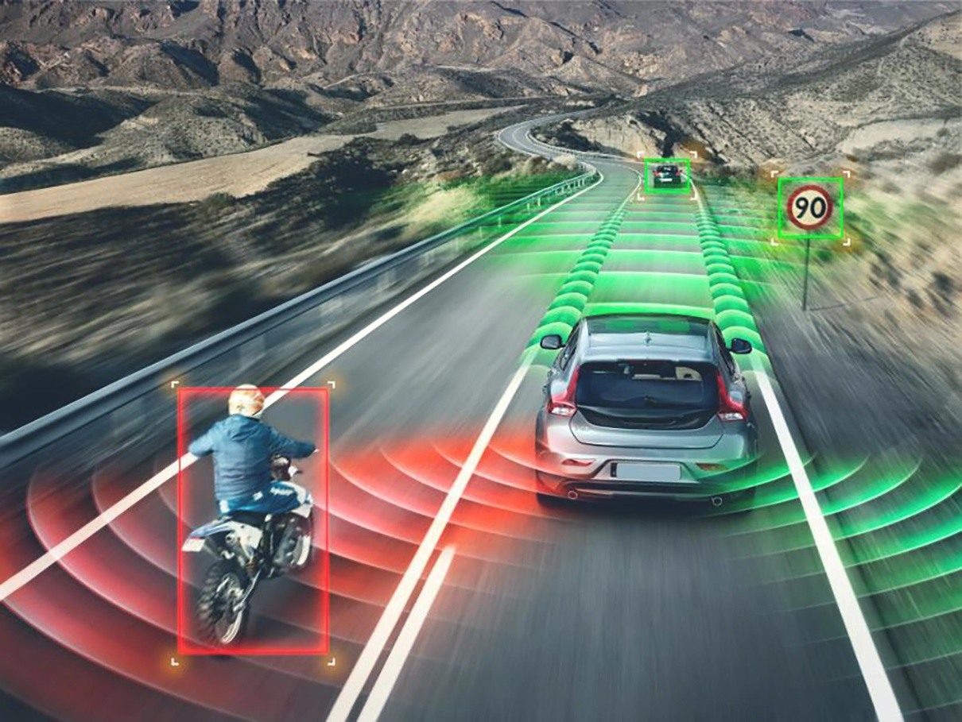
Рис.1.1. Беспилотный автомобиль
Технология искусственного восприятия DriveNet от NVIDIA является самообучающимся компьютерным зрением, работающим на основе нейронных сетей. С помощью этой технологии лидеры, радары, камеры и ультразвуковые датчики способны распознавать оцепление, дорожную разметку, транспорт и многое другое. NVIDIA и Audi планируют в 2020 году выпустить на трассу первую полностью автономную машину, которая будет использовать новый суперкомпьютер. Xavier AI [2].
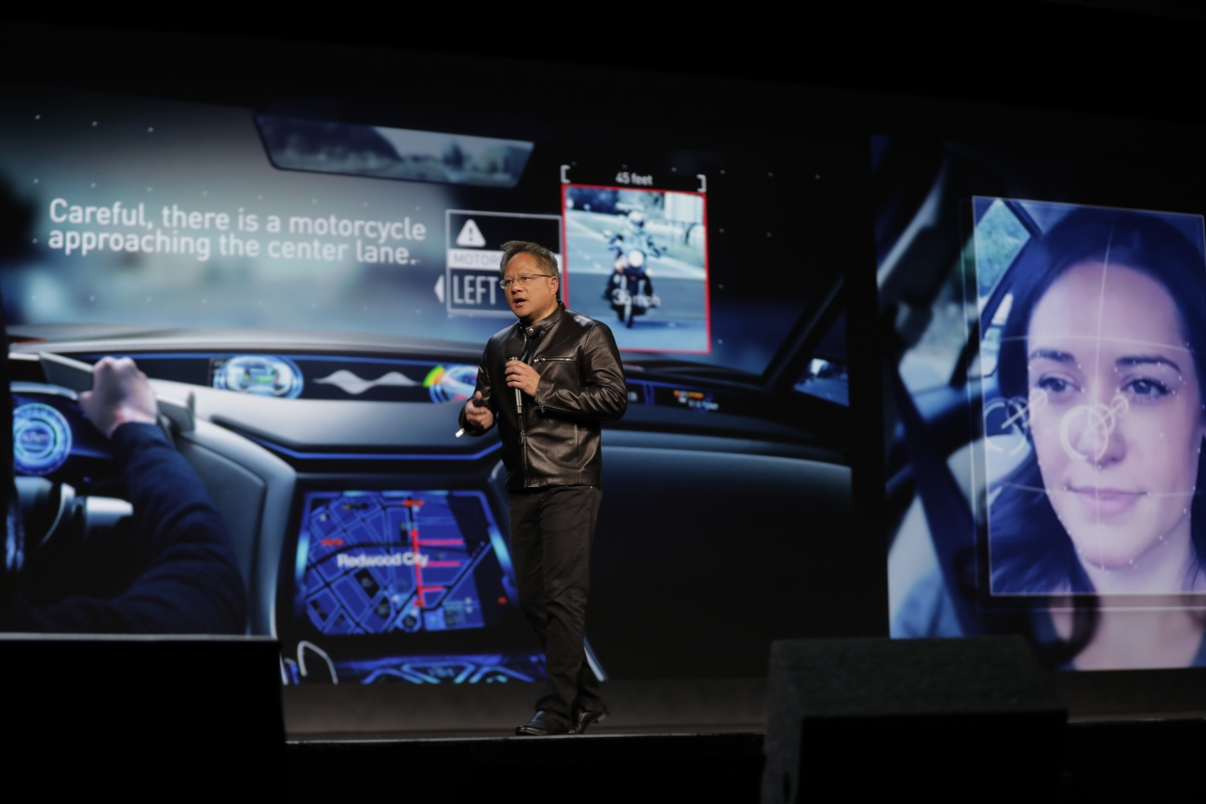
Рис 1.2 Генеральный директор NVIDIA Джен-Сан Хуанг представляет ИИ Co Pilot.

NVIDIA так же представила искусственный интеллект Co Pilot, который способен распознавать лицо, движения губ, направление взгляда и язык – из-за чего водить автомобиль станет удобнее. Так, например, благодаря распознаванию движения губ компьютер будет лучше понимать произнесенные слова, а способность улавливать направление взгляда (анализ глаз, лица и положения головы) поможет не только определить, не заснул ли водитель, но и спасет в трудных ситуациях, когда человек не замечает опасность – например, приближается сзади по центру дороги мотоциклиста. Что касается считывания движения губ, то сейчас сети, использующие глубинное обучение, способны распознавать язык с точностью до 95%, в то время как человек распознает его с точностью в 3%. Сейчас эта невероятная способность используется для улучшения распознавания речи в автомобиле, а именно в шумных ситуациях [1].
Одним из примеров применения компьютерного зрения в автомобилях выступает система персонализации. В будущем благодаря технологии распознавания лиц индивидуальные настройки автомобиля станут гораздо лучше.
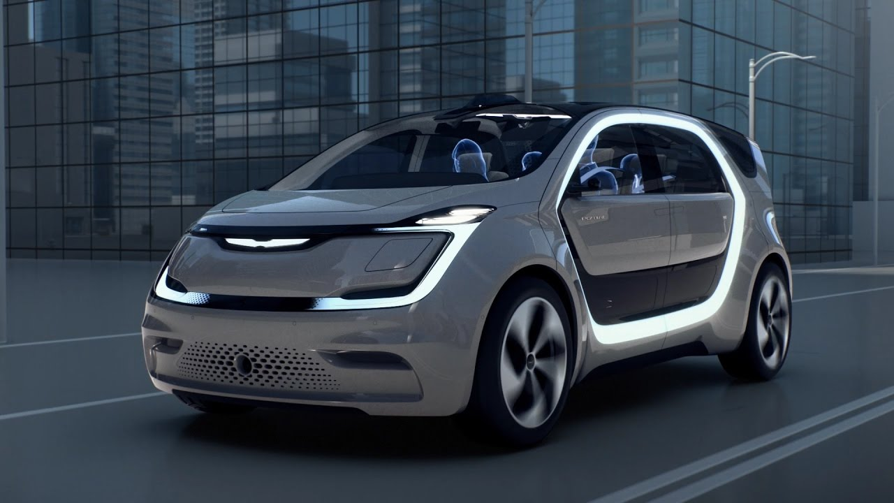
Рис 1.3 Chrysler Портал
Так, концепт-кар Chrysler Portal представляет собой специальные камеры, расположенные за рулем. Посредством компьютерного зрения автомобиль может мгновенно определять личность водителя еще до того, как тот сядет в машину, и загружать его любимые музыкальные композиции, настроить кресло в нужное положение, отрегулировать температуру и так далее. Машина умеет распознавать не только водителя, но и пассажиров, и точно так же автоматически регулировать сидения и температуру, и даже раскрывать шумоподавляющие коконы, в которых можно послушать любимую музыку. Такие возможности не только понравятся владельцам автомобилей, но и смогут сильно повлиять на райдшеринговые сервисы типа Uber и Lyft [1].
• Еще одним примером служат интерфейсы. Технология отслеживания движения глаз с помощью компьютерного зрения используется не только в игровых ноутбуках, но и в обычных и корпоративных компьютерах, для того чтобы ими могли управлять люди, которые не могут воспользоваться руками. Tobii Dynavox PCEye Mini представляет собой устройство размером с шариковую ручку, которое станет идеальным и незаметным аксессуаром для планшетов и ноутбуков. Эта технология отслеживания движения глаз используется в новых игровых и обычных ноутбуках Asus и смартфонах. Huawei. Между тем продолжает развиваться жестовое управление (технология компьютерного зрения, которое может распознавать особые движения руками). Теперь оно будет использоваться в будущих автомобилях BMW и Volkswagen [5].

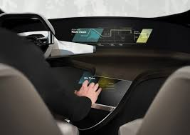
Рис 1.4 Голографическое управление
Новый интерфейс HoloActive Touch позволяет пользователям управлять виртуальными 3D экранами и нажимать кнопки в пространстве. Благодаря таким технологиям, как ManoMotion, можно будет легко добавить жестовое управление практически в любое устройство. Причем для получения контроля над виртуальным 3D объектом с помощью жестов ManoMotion использует обычную 2D-камеру, так что вам не понадобится никакое дополнительное оборудование. Устройство eyeSight's Singlecue Gen 2 использует компьютерное зрение (распознавание жестов, анализ личности, определение действий) и позволяет управлять с помощью жестов телевизором, «умной» системой освещения и холодильниками. Краудфандинговый проект Hayo, пожалуй, самый интересный новый интерфейс. Эта технология позволяет создавать виртуальные средства управления по всему дому – просто подняв или опустив руку, вы можете увеличить или сбавить громкость музыки, или же включить свет на кухне, смахнув рукой над столешницей. Все это работает благодаря цилиндрическому устройству, использующему компьютерное зрение, а также встроенную камеру и датчики 3D, инфракрасного излучения и движения [1].
Компьютерное зрение нашло свое применение и в бытовых приборах. Например, устройство FridgeCam от Smarter крепится к стенке холодильника и может определять, когда истекает срок годности, сообщать, что именно находится в холодильнике, а также рекомендовать рецепты блюд из выбранных продуктов.
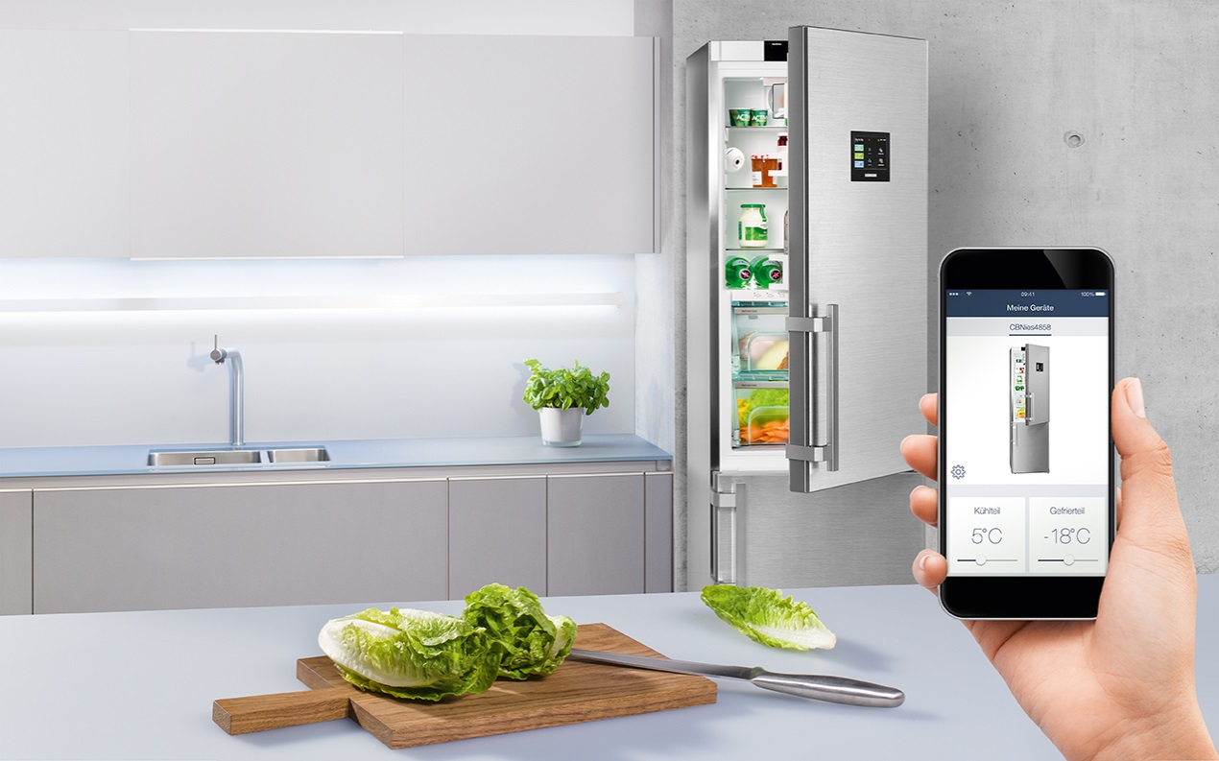
Рис 1.5 FridgeCam от Smarter
Компьютерное зрение может обнаружить, как выглядят баннеры и реклама в магазинах, музеях, стадионах и развлекательных парках. На стенде Panasonic была представлена демоверсия технологии проектирования изображения на флаги. С помощью инфракрасных маркеров, невидимых для человеческого глаза, и стабилизации видео, эта технология может проектировать рекламу на висящие баннеры и даже на развевающиеся на ветру флаги. Причем изображение будет выглядеть так, будто оно действительно на них напечатано [11].
Многие говорили об игре Pokemon Go как о первом массовом приложении с элементами дополненной реальности. Однако, как и другие приложения, эта игра больше использовала GPS и триангуляцию, чтобы у пользователей возникло ощущение, что объект находится прямо перед ними. Обычно в смартфонах практически не используются подлинные технологии компьютерного зрения. Однако в ноябре Lenovo выпустила Phab2 – первый смартфон с поддержкой технологии Google Tango. Эта технология представляет собой комбинацию датчиков и программного обеспечения с компьютерным зрением, которая может распознавать изображения, видео и окружающий мир в реальном времени с помощью линзы фотокамеры. На выставке CES Asus впервые представила ZenPhone AR- смартфон с поддержкой Tango и Daydream VR от Google. Смартфон не только может отслеживать движения, анализировать окружающую среду и точно определять положение, но и использует процессор Qualcomm. Snapdragon 821, позволяющий распределять загрузку данных компьютерного зрения. Все это помогает применять настоящие технологии дополненной реальности, которые анализируют обстановку через камеру смартфона. Позже в этом году выйдет Changhong H2 – первый смартфон со встроенным молекулярным сканером. Он собирает свет, который отражается от объекта и разбивается на спектр и затем анализирует его химический состав. Благодаря программному обеспечению, использующим компьютерное зрение, полученная информация может использоваться для различных целей - от выписки лекарств и подсчета калорий до определения состояния кожи и расчета упитанности [1].
В основном компьютерное зрение используется в камерах – так появляются все более умные камеры с новыми способностями, превышающими человеческие возможности. Компания FLiR Systems выпустила несколько камер с датчиками тепла. Устройства FLIR Duo и Duo R снаружи напоминают GoPro или другую экшн-камеру. Их можно прикрепить к любому дрону и отслеживать тепло в различных деловых и бытовых ситуациях – например, можно обнаружить утечку в изоляции крыши или вести воздушную топографическую съемку полей и нефтяных месторождений [1].
Также компьютерное зрение используется в работах. Даже Alexa от Amazon, Google Home и другие цифровые помощники, и роботы, доступные на рынке, вроде LG Hub и Kuri от Mayfield Robotics, владеющие базовыми навыками компьютерного зрения и могут найти, кто с ними разговаривает и другими навыками. Компания ITRI разработала систему Intelligent Vision System, использующая глубинное обучение и компьютерное зрение, чтобы работы могли различать объекты разного размера (фигурки, чашки) и определять их положение. Узнав объект, робот сможет взять его и принести в нужное место. Такие навыки отлично бы пригодились для обслуживания столиков в ресторане или для игры в шахматы [9].

Задание компьютерного зрения

Использование компьютерного зрения имеет список задач. Многие определенные проблемы, связанные с измерением и обработкой, могут быть решены с использованием уже существующих методов. Примерами задач компьютерного зрения являются:
Задание распознавания. Распознавание является определением, содержащим видео данные о некотором характерном объекте, особенности или активности. Распознавание является классической задачей в сферах компьютерного зрения, обработки изображений и машинной звезды. Эта задача может быть достоверно и легко решена человеком, но до сих пор не решена удовлетворительно в компьютерном зрении в общем случае при случайных объектах в случайных ситуациях [16].
Существующие в настоящее время методы решения этой задачи эффективны только в случаях отдельных объектов, таких как человеческие лица, простые геометрические объекты, печатные или рукописные символы, автомобили и только в определенных условиях, обычно это определенное освещение, фон и положение объектов относительно камеры.
В литературе описано много разных проблем распознавания таких как:
- Распознавание: распознанными могут быть один или несколько предварительно заданных или изученных объектов или классов объектов, обычно вместе с их двухмерным положением на изображении или трехмерным положением в сцене.
- Обнаружение: когда видеоданные проверяются на наличие какого-то определенного условия. Примером является выявление возможных неправильных клеток или тканей в медицинских изображениях. Обнаружение, основанное на относительно простых и быстрых вычислениях, иногда обнаружение используется для нахождения небольших участков в уже упоминавшемся изображении, которое затем анализируются с помощью приемов, более требовательных к ресурсам, для получения правильной интерпретации.
- Идентификация: распознается индивидуальный экземпляр объекта (например: идентификация определенного человеческого лица или отпечатка пальцев или автомобиля [16]).
Существует несколько специализированных задач, основанных на распознавании, например:
- Оценка положения – это определение положения или ориентации определенного объекта относительно камеры. В качестве примера применения этой техники может оказать содействие руке работа в извлечении объектов из ленты конвейера на линии сборки.
- Поиск изображений по содержанию: это нахождение всех изображений в большом наборе изображений, по какому-либо определенному содержанию. Содержание может определяться разными путями, например, в терминах сходства с конкретным изображением, или в терминах высокоуровневых критериев поиска, вводимых как текстовые данные.
- Оптическое распознавание знаков является распознаванием символов на изображениях рукописного или печатного текста, обычно для перевода в текстовый формат, наиболее удобное для редактирования или индексации [16].
Еще одной задачей является движение. Задачи, связанные с оценкой движения, это такие задачи, в которых по последовательности обрабатываемых изображений для нахождения оценки скорости каждой точки изображения или 3D сцены. К примерам таких задач относятся: определение трехмерного движения камеры и слежения, т.е. следование за перемещениями объекта.
Задание восстановления сцены. Эта задача должна из двух или более сцен воспроизвести трехмерную модель сцены. В самом простом случае моделью может быть набор точек трехмерного пространства. Более сложные методы воспроизводят полную трехмерную модель.
Задание восстановления изображений. Сутью этой задачи является удаление шума. Для более простого решения этого существует большое количество различных типов фильтров, таких как фильтры нижних или средних частот. Более сложные методы используют представление о том, как должны выглядеть те или иные участки изображения, и на основе этого их изменение [16].
Более высокий уровень удаления шумов достигается в ходе первичного анализа видеоданных на наличие различных структур, таких как линии или пределы, а затем управление процессом фильтрации на основе этих данных.

Системы компьютерного зрения.

При реализации систем компьютерного зрения, они очень сильно зависят от ее сферы применения, требований по производительности и аппаратной платформе. Некоторые из этих системы являются автономными, они решают специфические проблемы детектирования и измерения, тогда как другие системы составляют подсистемы от больших систем, которые уже могут содержать подсистемы контроля механических манипуляторов, информационные базы данных, интерфейсы человек-машина и т. д. Однако, существуют многие функции и методы, типичные для многих различных систем компьютерного зрения [58].
Получение изображений: цифровые изображения получаются от одного или нескольких датчиков изображения, которые помимо разных типов светочувствительных камер включают датчики расстояния, радары, ультразвуковые камеры и другие. В зависимости от типа датчика, выходящие данные могут быть обычным 2D изображением или 3D изображением, или видео последовательностью изображений. Значение пикселей обычно соответствуют данным как интенсивности света в одной или нескольких спектральных полосах, но могут быть связаны с различными физическими измерениями, такими как глубина, поглощение или отражение звуковых, или электромагнитных волн, или ядерным магнитным резонансом.
Предварительная обработка: до того, как методы компьютерного зрения могут быть применены к видеоданным, для того чтобы извлечь определенную долю информации из них, необходимо обработать эти видеоданные так, чтобы они удовлетворяли некоторым условиям, в зависимости от используемого метода. Примерами являются:
- Повторная выборка, чтобы убедиться, что координатная система изображения верна.
- Масштабирование для лучшего различения структур изображения.
- Улучшение контрастности, для того чтобы нужная информация могла быть обнаружена
- Удаление шума с тем, чтобы удалить искажения, вносимые датчиком
- Выделение деталей: детали изображения разного уровня сложности выделяются из видеоданных. Типичными примерами таких деталей являются:
- Линии, границы и кромки
- Локализованные точки интереса, такие как углы, капли или точки: более сложные детали могут относиться к структуре, форме или движению [58].
Детектирование/сегментация: на этом этапе обработки изображения принимается решение о том, какие точки или участки изображения важны для дальнейшей обработки. Примерами являются:
- Выделение определенного набора интересующих точек
- Сегментация одного или нескольких участков изображения, содержащих характерный объект.
Высокоуровневая обработка: этот этап представляет собой обычно входные данные представляют собой небольшой набор данных, например, набор точек или участок изображения, в котором, вероятно, находится определенный объект. Примерами являются:
- Проверка того, что данные удовлетворяют условиям, зависящим от метода и применения.
- Оценка характерных параметров, таких как положение или размер объекта.
- Классификация обнаруженного объекта по разным категориям [58].
Методы обработки изображений:
- бинаризация
- сегментация
- счетчик пикселей
- чтение штрих-кодов
- измерение
- оптическое распознавание символов
- сопоставление шаблонов
- обнаружение краев
Рассмотрим каждый из них отдельно.
Бинаризация
Преобразует изображение в серых тонах в бинарное.
Значение каждого пикселя условно кодируются нулями и единицами. Значение ноль условно называют задним планом или фоном, а единица – передним планом.
При хранении цифровых бинарных изображений часто применяется битовая карта, где для представления одного пикселя используют один бит информации.
Также, особенно на ранних этапах развития техники, двумя возможными цветами были черный и белый, что не обязательно.
Сегментация
Используется для поиска и (или) подсчета деталей.
Цель сегментации – упрощение или изменение представления изображения, чтобы его было проще и легче анализировать.
Обычно сегментация изображений используется для выделения объектов и границ изображения. Более точно, сегментация изображений – это процесс присвоения таких меток каждому пикселю изображения, где пиксели с одинаковыми метками имеют общие визуальные характеристики.
Результатом выполнения разделения изображения является множество сегментов, вместе покрывающих все изображение, или множество контуров, выделенных из изображения. В сегменте все пик деревни имеют сходство по некоторой характеристике или вычисленному свойству, например, по цвету, яркости или текстуре. При этом соседние сегменты значительно отличаются между собой по этой характеристике [18].
Счетчик пикселей
Подсчитывает количество светлых или темных пикселей.
С помощью счетчика пикселей пользователь может выделить на экране прямоугольную область в сюжете месте, например, там, где он ожидает увидеть лица проходящих людей. Ответная камера немедленно даст сведения о количестве пикселей, представленных сторонами прямоугольника.
Счетчик пикселей позволяет быстро проверить, соответствует ли смонтированная камера нормативным требованиям или требованиям заказчика по пиксельному разрешению, например, для лиц людей, входящих в дверь, контролируемую камерой, или с целью распознавания номерных знаков.
Чтение штрих-кодов
Штрих-код – графическая информация, наносимая на поверхность, маркировку или упаковку изделий, представляющую возможность считывания ее техническими средствами – последовательность черных и белых полос или других геометрических фигур.
В машинном зрении, штрих коды используют для декодирования 1D и 2D кодов, разработанных для считывания или сканирования машинами.
Оптическое распознавание символов
Оптическое распознавание символов: автоматизированное чтение текста, например, серийных номеров.
Распознавание используется для конвертации книг и документов в электронный вид, для автоматизации систем учета в бизнесе или для публикации текста на веб-странице.
Оптическое распознавание текста позволяет редактировать текст, производить поиск слов или фраз, сохранять его в более компактной форме, демонстрировать или распечатывать материал, не теряя качества, анализировать информацию, а также применять к тексту электронный перевод, форматирование или преобразование в язык [18].
При работе систем компьютерного зрения они манипулируют цифровыми изображениями.
Цифровое изображение представляет собой двумерное изображение, представленное в цифровом виде. В зависимости от способа описания изображение может быть растровым или векторным. Растровые изображения представляются как прямоугольный двумерный массив чисел, при этом каждое число соответствует одному элементу изображения или пикселю. Эти массивы часто передаются и хранятся в сжатом виде. Растровые изображения получаются с помощью различных устройств, таких как цифровые фотоаппараты, цифровые видеокамеры, сканеры и т.д., или синтезируемые искусственно средствами машинной графики. Векторные изображения получаются путем математического описания элементарных геометрических объектов, обычно называемых примитивами, таких как точки, линии, сплайны, кривые Безье, круги и круги, многоугольники.
Чаще всего для хранения цифровых изображений используется цветовое пространство RGB. В нём каждой из трех осей (каналов) присваивается свой цвет: красный, зеленый и синий. На каждый канал выделяется по 8 бит информации, соответственно интенсивность цвета на каждой оси может принимать значения в диапазоне от 0 до 255. Все цвета в цифровом пространстве RGB получаются путем смешения трех основных цветов.
К сожалению, RGB не всегда хорошо подходит для анализа информации. Эксперименты показывают, что геометрическая близость цветов достаточно далека от того, как человек воспринимает близость тех или иных цветов друг к другу.
Но существуют и другие цветовые пространства. Например, пространство HSV (Hue, Saturation, Value). В нем присутствует ось Value, обозначающая количество света. На него выделен отдельный канал, в отличие от RGB, где это значение нужно вычислять каждый раз. Фактически это черно-белая версия изображения, с которой уже можно работать. Hue представляется в виде угла и отвечает за основной тон. От значения Saturation зависит насыщенность цвета. HSV гораздо ближе к тому, как мы представляем себе цвет [18].

ГЛАВА II

РЕАЛИЗАЦИЯ ПРОГРАММНОГО СРЕДСТВА ОБЪЯВЛЕНИЯ НЕРАВЕНСТВ ПОВЕРХНОСТИ СРЕДСТВАМИ КОМПЬЮТЕРНОГО ЗРЕНИЯ

Реализация систем компьютерного зрения

Для реализации систем компьютерного зрения лучше всего применять готовые решения и методы и оптимизировать их за себя. На данный момент уже существует большое количество методов и решений, которые объеденены в библиотеке, примером служат такие библиотеки как OpenCV, CCV, scikit-learn, EmguCV и т.д.
Например, OpenCV это библиотека с открытым исходным кодом. Она включает в семена множество алгоритмов компьютерного зрения, обработки изображений и многочисленных алгоритмов общего назначения с открытым кодом. Реализована на C/C++, также разрабатывается для Python, Java, Ruby, Matlab, Lua и других языков. В эту библиотеку существует множество видео уроков, лекций, практик.
Библиотека ccv написана на C и позиционируется как компактная, легкая альтернатива OpenCV, поэтому из нее тщательно извлечены все несущественные функции. Таким образом, ccv предназначена не для экспериментов с разными алгоритмами, а для практического использования в конкретных приложениях [10].
Emgu CV является кроссплатформенным .Net дополнением для библиотеки OpenCV для обработки изображений. Разработано для работы с .NET совместимыми языками, такими как C#, VB, VC++, IronPython и т.д., может быть использовано в Visual Studio, Xamarin, работает с Windows, Linux, Mac OS X, IOS, Android и Windows Phone [7].
Для реализации проекта по теме «обнаружение неровностей поверхности средствами компьютерного зрения» будет применяться библиотека Emgu CV так как проект будет выполняться в Visual Studio 2013 на языке программирования C# на основании того, что С# позволяет стартовать разработку быстрее, а это позволяет быстрее получить прототип решения. Скорость разработки на С# на начальных этапах проекта значительно выше по сравнению с С++. Также С# удобнее налаживать и сборку С++ проектов заметно сложнее сборки проектов С#. Конечно, С# не без недостатков, но в данном случае использовать лучше его.

Реализация способа получения изображений
Цифровые изображения получаются от одного или нескольких датчиков изображения, которые помимо различных типов светочувствительных камер включают датчики расстояния, радары, ультразвуковые камеры и т.д. В зависимости от типа выходящие данные датчика могут быть обычным 2D изображением, 3D изображением или последовательностью изображений. Значения пикселей обычно соответствуют интенсивности света в одной или нескольких спектральных полосах, но могут быть связаны с различными физическими измерениями, такими как глубина, поглощение или отражение звуковых или электромагнитных волн, или ядерным магнитным резонансом [55].
В процессе разработки после создания проекта, подключения к нему библиотеки Emgu CV и создания формы следует решить проблему получения данных для системы компьютерного зрения. В нашем случае система служит для обнаружения повреждений дорожного плотна на основании видео с видеорегистратора автомобиля. Для начала решения данной проблемы нужно получить данные видео файла, для этого можно воспользоваться встроенным классом OpenFileDialog. Создаем объект класса OpenFileDialog и устанавливаем тип фильтра для выбора только видеофайлов. Далее нужно сохранить видео файл в экземпляр класса от Emgu CV под названием Capture отвечающий за захват видео потока, в нем будет храниться видео файл и данные о нем. С объекта Capture мы получим такие данные как общее количество кадров, FPS и изображение каждого кадра для обработки во время воспроизведения видео

Реализация предварительной обработки изображения
Перед тем как на каждом отдельном кадре видео выполнять поиск неравенств, нужно провести с каждым изображением обработку, так как перед тем, как методы компьютерного зрения могут быть применены к видеоданным, необходимо обработать видеоданные, с тем чтобы они соответствовали некоторым условиям, в зависимости от используемого метода. В нашем случае попытаемся убрать шумы и увеличить контрастность изображения для того, чтобы нужная информация могла быть обнаружена.
Процедуры фильтрации призваны решать конкретные задачи предобработки: устранить аддитивные высокочастотные помехи в оригинальном документе, подчеркнуть контурные переходы на изображении, исключить из исходного изображения резкие перепады основной фоновой составляющей и т.д.
Типы фильтрации изображений:
  - Широкополосная низкочастотная линейная фильтрация.
  - Направленная низкочастотная линейная фильтрация
  - Медианные фильтры.
  - Векторные медианные фильтры.
Все алгоритмы процедуры контрастирования, так или иначе, выполняют обработку изображения, используя гистограмму распределения яркости элементов изображения либо в локальной области, либо всего массива данных.
Наиболее часто используемые процедуры контрастирования:
- глобальное растяжение
- локальное растяжение
- локальное равномерное преобразование [45].

Поиск и выделение необходимых объектов
Для реализации поиска повреждений дорожного полотна в проекте использовалось два разных метода поиска по цвету и поиска по контуру.
Самым распространенным способом выделить объект является цвет. Одной из важнейших проблем поиска по цвету это влияние множества различных факторов, таких как, например, освещенность. Нельзя также забывать, что видимый цвет – это результат взаимодействия спектра излучаемого света и поверхности. Для создания метода обнаружения мест повреждений дорожного покрытия по цветам мы разбили изображения на слои, которые были сохранены в оттенках серого цвета для дальнейшей обработки на одном из слоев. В этом слое пиксели, цвет которых выше определенного порога, перекрашиваться в серый порог, где могут регулироваться вручную. Данный метод заключается в том, что поврежденные участки дорожного полотна будут темнее целей, что позволяет выделить их черным цветом. Недостатком данного метода является то, что на него влияет множество посторонних факторов. К примеру, после дождя в лужах будет отображаться небо, что не позволит определить повреждения этим методом так как поврежденные участки будут светлее также на этот метод очень сильно влияет освещение и наличие теней на участке дороги.
Второй реализуемый метод – это метод поиска по контуру. Контурный анализ – это один из важных и очень полезных методов описания, хранения, распознавания, сравнения и поиска графических образов/объектов. Контур – это внешние очертания объекта.
При проведении контурного анализа:
  - требуется, чтоб контур содержал достаточную информацию о форме объекта;
  - внутренние точки объекта не учитываются.
Такое положение накладывают существенные ограничения на область применения контурного анализа, которые, в основном, связаны с проблемами выделения контура на изображениях:
  - из-за одинаковой яркости с фоном объект может не иметь четкого предела или может быть зашумлен помехами, что приводит к невозможности выделения контура;
  - перекрытие объектов или их группировка приводит к тому, что контур выделяется неправильно и не соответствует границе объекта.
Однако, переход к рассмотрению только контуров объектов позволяет уйти от пространства изображения – к пространству контуров, что существенно снижает сложность алгоритмов и вычислений.
Контурный анализ имеет достаточно слабую устойчивость к препятствиям, и любое сечение или только частичная видимость объекта приводит либо к невозможности детектирования, либо к ошибочным срабатываниям, но простота и быстродействие контурного анализа, позволяют вполне успешно применять данный подход.
Обычная последовательность действий при распознавании объектов методом контурного анализа:
- предварительная обработка изображения (сглаживание, фильтрация помех, увеличение контраста);
- бинаризация изображения;
- выделение контуров объектов;
- первичная фильтрация контуров (по периметру, площади и т.п.);
- эквализация контуров (приведение к единой длине, сглаживание) – позволяет добиться инвариантности к масштабу;
- перебор всех найденных контуров и поиск шаблона, максимально похожего на данный контур или же сортировка контуров по любому признаку, например, площади [31].

Сравнительный анализ средств обработки изображений и компьютерного зрения.

Обработка изображений является процессом манипулирования данными изображений для того, чтобы сделать его пригодным для обработки приложениями машинного зрения или сделать пригодным для восприятия человеческим глазом. Например, задача изменения яркости и контрастности изображений делает изображение визуально более приятным для человеческого глаза или более удобным для дальнейшей обработки системами компьютерного зрения [18].
Обработка изображений может производиться как для получения изображения на выходе, так и для получения другой информации.
Кроме статических двухмерных изображений, обрабатывать нужно также изменяющиеся со временем изображения, например видео.
Понятия компьютерного зрения выходят за рамки обработки изображений, так как позволяет получить соответствующую информацию по изображениям и принимать решения на основе этой информации. Другими словами, компьютерное зрение пытается воспринять и обработать изображение так, как это делает человеческий глаз.
Основные шаги по типовому применению компьютерного зрения следующие: получение изображения, обработка изображения, получение необходимой информации, принятие решений. Видеоданные могут быть представлены в виде многих форм, таких как видеопоследовательность, изображения из разных камер или трехмерными данными из медицинского сканера.
Одними из наиболее распространенных средств обработки изображений и компьютерного зрения являются AForge.NET, MatLab и OpenCV.
AForge.NET – это C# фреймворк с открытым кодом предназначенный для разработчиков и исследователей в области компьютерного зрения и искусственного интеллекта.
AForge.NET содержит набор функций для обработки изображений, многообразные фильтры и инструменты, предназначенные для решения задач машинного зрения и анализа изображений. Также фреймворк содержит библиотеку нейронных сетей, реализующую некоторые популярные концепции нейронной сети и применимую к целому ряду проблем, которые могут быть решены с использованием сетей контролируемых алгоритмов обучения, или из самоорганизующихся сетей с использованием неконтролируемых алгоритмов обучения. Кроме того, AForge.NET содержит реализацию нескольких популярных эволюционных алгоритмов, таких как генетические алгоритмы, алгоритмы генетического программирования и программирование генных выражений. Это делает возможным его использование во многих разных типах проблем [52].
MATLAB – пакет прикладных программ для числового анализа, а также язык программирования, используемый в данном пакете. Система создана компанией The MathWorks является удобным средством для работы с математическими матрицами, рисования функций, работы с алгоритмами, создания рабочих оболочек с программами в других языках программирования. MATLAB предоставляет пользователю большое количество функций для анализа данных, покрывающих почти все области математики.
Image Processing Toolbox – это пакет расширения MATLAB, содержащий полный набор типовых эталонных алгоритмов для обработки и анализа изображений, в том числе функций фильтрации, частотного анализа, улучшения изображений, морфологического анализа и распознавания. Все функции пакета написаны на открытом языке MATLAB, что позволяет пользователю контролировать выполнение алгоритмов, изменять исходный код, а также создавать свои функции и процедуры. Image Processing Toolbox поддерживает работу с изображениями, полученными из множества устройств, таких как цифровые камеры, спутниковые и авиационные бортовые датчики, медицинские визуализации, микроскопы, телескопы и другие научные инструменты [52].
Компьютер Vision System Toolbox (набор средств для проектирования систем компьютерного зрения) содержит методы и инструменты для разработки и моделирования систем компьютерного зрения и обработки видео. Он включает методы для обнаружения деталей, определения движения, обнаружения и отслеживания объектов, стереозора, обработки и анализа видео. Есть инструменты для ввода/вывода видеофайлов, отображения видео, построения графики и компоновки.
OpenCV (англ. Open Source Компьютер Vision Library, библиотека компьютерного зрения с открытым кодом) - библиотека функций и алгоритмов компьютерного зрения, обработки изображений и многочисленных алгоритмов общего назначения с открытым кодом. Библиотека предоставляет средства для обработки и анализа содержимого изображений, в том числе распознавание объектов на фотографиях (например, лиц и фигур людей, текста и т.п.), отслеживание движения объектов, преобразование изображений, применение методов машинного обучения и выявление общих элементов на разных изображениях.
OpenCV написана на C++ и ее основной интерфейс также реализован на C++, но библиотека до сих пор представляет более старый C интерфейс. На данный момент реализован интерфейс на языках Python, Java и MATLAB/OCTAVE (начиная с версии 2.5). API для этих интерфейсов можно найти в онлайн документации. Оболочки для других языков, таких как C#, CH, Ruby, были разработаны с целью охвата более широкой аудитории. Все новые разработки и алгоритмы OpenCV в настоящее время разрабатываются в C++ интерфейсе. Библиотека содержит более 2500 оптимизированных алгоритмов, среди которых полный набор как классических, так и практических алгоритмов машинного обучения и компьютерного зрения [10].
Каждое из рассмотренных средств достаточно мощное и имеет свои недостатки и преимущества. Сравнительный анализ был проведен в оценках использования этих средств для обработки изображений и использования средств компьютерного зрения.
MATLAB является самым простым, но менее эффективным способом обработки изображений. OpenCV является наиболее эффективным, он имеет множество встроенных функций обработки изображений, но вместе с тем
OpenCV является самым трудным для изучения и использования. AForge.NET обладает средними качествами по сравнению с OpenCV и MATLAB.

Общие сведения об избранной библиотеке

Для реализаций компьютерной системы обнаружения и анализа дефектов поверхностей была выбрана Emgu CV, которая является платформой .Net для библиотеки обработки изображений OpenCV. Разрешение OpenCV функций, которые нужно использовать в .NET совместимых языках таких как C#, VB, VC++, IronPythonт.д. Оболочка может быть составлена Visual Studio, Xamarin студии и единства, он может работать на Windows, Linux, Mac OS X, прошивкой, Android и Windows Phone.
Так как для реализации проекта наиболее подходящей является библиотека OpenCV благодаря тому, что в ней уже присутствует большое количество решения для различных задач компьютерного зрения и обработки изображений, также существует большое количество видео уроков, инструкций применения, лекций и тому подобного в интернете. Все это сильно помогает в разработке системы компьютерного зрения.
Фактически, OpenCV – это набор типов данных, функций и классов для обработки изображений алгоритмами компьютерного зрения.
Основные модули библиотеки:
cxcore - ядро содержит базовые структуры данных и алгоритмы:
- базовые операции над многомерными числовыми массивами
- матричная алгебра, математические функции, генераторы случайных чисел;
- Запись/восстановление структур данных в/из XML;
- базовые функции 2D графики;
- CV – модуль обработки изображений и компьютерного зрения;
- базовые операции над изображениями (фильтрация, геометрические преобразования, преобразования цветовых пространств и т.д.);
- анализ изображений (выбор отличных признаков, морфология, поиск контуров, гистограммы);
- анализ движения, наблюдение за объектами;
- обнаружение объектов, в том числе лиц;
- калибровка камер, элементы восстановления пространственной структуры.
Highgui - модуль для ввода/вывода изображений и видео, создание пользовательского интерфейса:
  - захват видео с камер и с видео файлов, чтение/запись статических изображений;
  - функции для организации простого UI (все демо приложения используют HighGUI).
Cvaux – экспериментальные и устаревшие функции
  - пространств зрение: стерео калибрации, именно калибрации;
  - поиск стерео-соответствия, клики в графах;
  - нахождение и описание черт лица.
CvCam - захват видео
  - позволяет осуществлять захват видео с цифровых видеокамер (поддержка прекращена и в последних версиях этот модуль отсутствует).
В версии 2.2 структура библиотека реорганизована – теперь вместо больших универсальных модулей (cxcore , Cvaux , Highgui , Cvaux) библиотека OpenCV разделена на небольшие модули по функциональному использованию:
- open cv_core – ядро: базовые структуры, вычисления (математические функции, генерация псевдослучайных чисел, DFT, DCT, ввод/вывод в XML и т.п.);
- opencv_imgproc – обработка изображений (фильтры, преобразования и т. д.);
- opencv_highgui – простой UI, загрузка/сохранение изображений и видео;
- op encv_ml – методы и модели машинного обучения (SVM, деревья принятия решений и т. д.);
- opencv_fea tures2d – разные дескрипторы (SURF);
- openc v_video – анализ движения и отслеживания объектов (оптический поток, шаблоны движения, устранение фона);
- opencv_objdetect – детектирование объектов на изображении;
- opencv_ calib3d – калибровка камеры, поиск стерео-соответствия и элементы обработки трехмерных данных;
- openc v_flann – библиотека быстрого поиска ближайших соседей (FLANN);
- opencv_contrib – сопутствующий код, еще не готовый для применения;
- opencv_lega cy – устаревший код, который был сохранен ради обратной совместимости;
- ope ncv_gpu – ускорение некоторых функций OpenCV за счет CUDA (NVidia) [10, 12].
OpenCV написана на C++ и ее основной интерфейс также реализован на C++, но библиотека до сих пор представляет более старый C интерфейс. На данный момент реализован интерфейс на языках Python, Java и MATLAB/OCTAVE. Оболочки для других языков, таких как C#, CH, Ruby, были разработаны с целью охвата более широкой аудитории. Так как для работы используется язык программирования C# была выбрана кросс-платформа .Net для библиотеки обработки изображений OpenCV, которая называется Emgu CV.
На данный момент основными обертками библиотеки OpenCV являются следующие инструменты:
- EmguCV;
- OpenCV #;
- CV.NET;
- SharperCV;
- CodeProject.
На основе сравнение приведенный в таблице 3.1. за основу системы было выбрано EmguCV.
Таблица 2.1.
Сравнение оберток библиотеки OpenCV
Технология | EmguCV | OpenCV # | CV.NET | SharperCV | CodeProject
OpenCV 2.2 | + | + | + | - | -
Погрузка GPU | + | + | + | - | -
Машинное обучение
Intel TBB
Intel IPP
Intel C++
Обработка исключений | + | + | - | - | -
Визуализация отладки | + | + | + | - | -
Лицензия | GPL | LGPL | Non-comm | Academic use | Non-comm
Поддержка​ Fedora | + | + | - | - | -
Поддержка​ Ubuntu | + | + | - | - | -
Для возможности полного использования современных технологий программного и аппаратного обеспечения, при проектировании​​ базовой модели системы было выбрано обертку над библиотекой OpenCV – EmguCV, и соответственно язык программирования C#.
Emgu CV имеет два слоя оболочки (рис. 2.1)
Основной слой (уровень 1) содержит функции, структуру и перечисления, непосредственно отражающие указанные в OpenCV.
Второй слой (слой 2) содержит классы, которые смешиваются в предпочтениях из мира .NET.
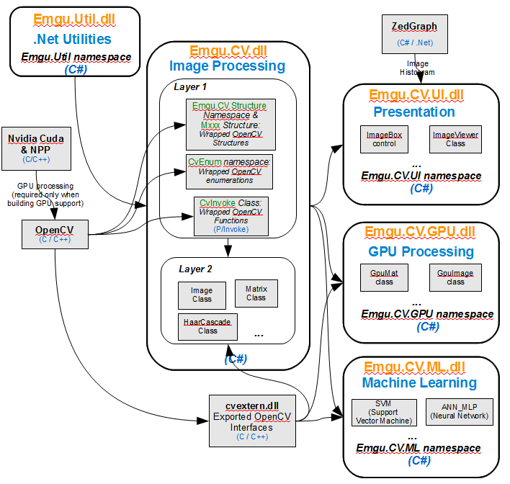
Рис. 2.1 Вид архитектуры

Техническое задание для разработки программного средства для обнаружения повреждений дорожного полотна средствами компьютерного зрения.

Целью проекта является разработка программного модуля, упрощающего обнаружение поврежденных участков дорожного полотна на основании видео с видеорегистраторов автомобилей.
Программное средство применимо предприятиями для определения уровня качества дороги или анализа уровня ее повреждения на основании видео с видеорегистраторов обычных пользователей автомобилей.
Для разработки интерфейса применялось Windows Form C#, разработка интерфейса производилась в среде Microsoft Visual Studio. Для реализации средств компьютерного зрения было использовано Emgu CV, являющееся кросс-платформой .Net дополнением для библиотеки OpenCV для обработки изображений.
Для улучшения процесса работы с программным средством, он должен отвечать следующим требованиям: данный программный продукт должен быть легким, с точки зрения нагрузок на ПК пользователя и не занимать большого количества места на жестком диске. Использование программного продукта не должно требовать установки, а также не должно требовать установки дополнительного ПО.
Работа над созданием системы компьютерного зрения по выявлению неровностей поверхности производилась в несколько этапов:
1. Разработка технического задания, включающего в себя формирование цели и задач, описание ожидаемых результатов, содержания и основных требований к системе.
2. Выбор источников теоретических материалов.
3. Разработка структуры системы.
4. Создание интерфейса.
5. Реализация системы.
Эта техническая задача определяет требования и порядок выполнения программного средства для обнаружения повреждений дорожного полотна средствами компьютерного зрения.
Предметом разработки является система компьютерного зрения для обнаружения неровностей поверхности. Основанием для разработки является задача, изданная кафедрой информатики и кибернетики.
Цель – разработка программного средства для обнаружения повреждений дорожного полотна средствами компьютерного зрения.
Программное средство применимо Укравтодором или другими подобными предприятиями для определения уровня качества дороги или анализа уровня ее повреждения на основании видео с видеорегистраторов обычных пользователей автомобилей.
Для разработки интерфейса применялось Windows Form C#, разработка интерфейса производилась в среде Microsoft Visual Studio.
Ожидаемые результаты: системы компьютерного зрения, позволяющие выявлять неровности поверхности с помощью камеры.
Системные требования:
  - автономность программы, т.е. ее запуск не предполагает наличия на компьютере конечного пользователя специальных программных средств, кроме операционной системы;
  - размер программы не превышает 1500 Мб и программа представляет собой ехе-файл, который устанавливается на компьютер с помощью копирования ехе-файла и не требует специальной установки;
  - начало работы с программой происходит после запуска ехе-файла.
Требования к функциональности программного средства.
  - Свободное использование.
  - Надежность – реализуется с помощью программного обеспечения высокого уровня.
  - Удобство использования системы.
  - Работоспособность – определяется требованиями к оборудованию.
Требования к дизайну:
  - Интуитивно понятный интерфейс – целесообразно понятное применение объектов, способствующее удобству использования.
  - Эргономика – пространственное размещение информации, выделение главного объекта пространства.
  - Интерактивность – достигается благодаря удобной навигации и быстрой обработке, и выводу данных.
Взаимодействие человека с компьютером должно быть выполнено в виде системы меню и элементов управления
Интерфейс разрабатываемого программного средства представляет собой общий интерфейс (рис. 2.2). В общем интерфейсе присутствуют такие элементы как кнопка открытия нового обрабатывающего файла, область для воспроизведения выбранного файла, полоса прокрутки, кнопки взаимодействия с видео файлом и кнопка вызова формы настроек.
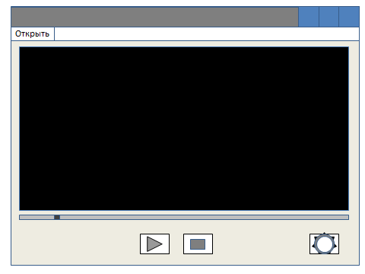
Рис. 2.2. Общий интерфейс
Окно настроек представляется формой, вызываемой поверх текущей (рис. 2.3). В нем реализованы способы выбора методов и установка их параметров для обнаружения мест повреждений на дорожном полотне.
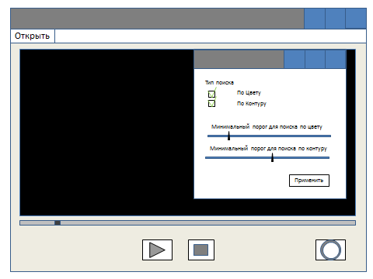
Рис. 2.3 Форма настроек
При открытии нового видеофайла оно будет выглядеть также как в оригинале без какой-либо обработки (Рис. 2.4).
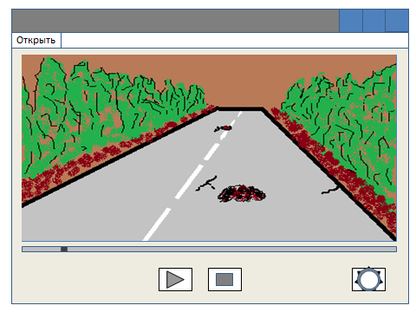
Рис. 2.4 Изображение без выбранного типа поиска
После применения метода поиска по цвету на каждом кадре изображение изменится на версию, где участки более темного цвета выделяться в черном цвете (Рис. 2.5).
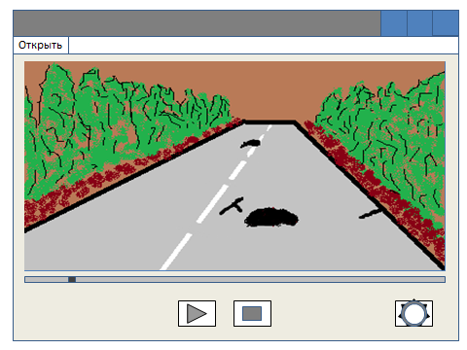
Рис. 2.5 Изображение при поиске по цвету
После применения второго метода по контуру на каждом кадре изображение изменится на версию, где на изображении черного цвета останутся только контуры (Рис. 2.6).
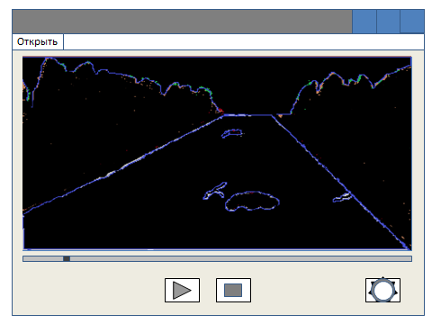
Рис. 2.6. Изображение при поиске по контуру

Также предусмотрена возможность изменять параметры чувствительности обоих методов и одновременное их применение.

Архитектура программного средства
Для разработки программного средства были созданы три класса: класс Form1, класс VideoHendler и класс Setings.
Класс Form1 реализует главную форму программного средства и реализует методы открытия нового видео и методы взаимодействия с ним такие как проиграть, пауза, стоп, методы для взаимодействия с классом Setings и VideoHendler (рис. 2.7).
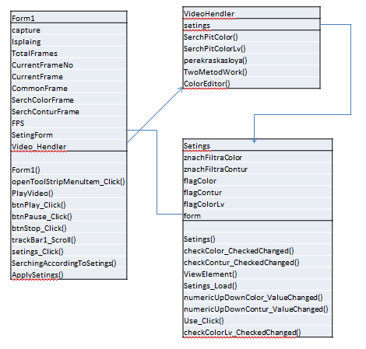
Рис. 2.7. Архитектура программного средства
Класс Setings реализует форму настроек в программном средстве и методы передачи этих значений этих настроек в другие классы. В этом классе выбирается метод поиска повреждений дорожного полотна и значение фильтров для работы этого метода.
Класс VideoHendler представляет собой набор методов, реализующих обработки каждого отдельного кадра или различные методы поиска неравенств.

Инструкция по использованию

Для начала работы данного программного средства необходимо запустить exe файл с этой программой
После запуска ехе файла открывается окно главной формы (Рис. 2.8).
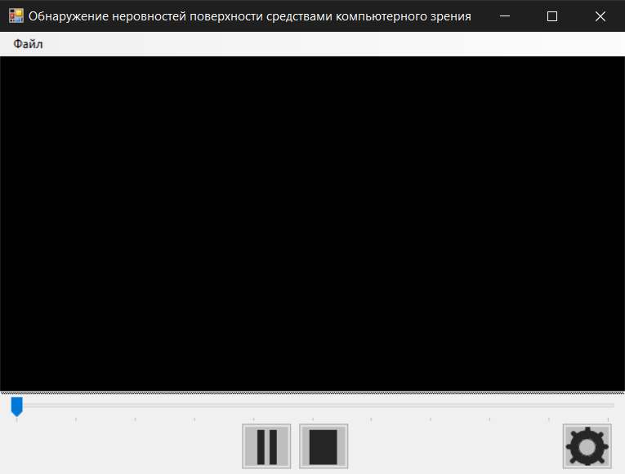
Рис. 2.8. Главная форма
Данное окно из строки меню, в котором присутствуют кнопки открытия файла и закрытия программы, выделен участок для проигрывания видео файла, а также его полоса прокрутки, кнопка воспроизведения и паузы, а также кнопки остановки и настроек.
Для дальнейшей работы с программой необходимо выбрать файл с видео, по которому будет производиться обнаружение. В программном средстве по умолчанию установлен требуемый формат видео для работы (рис. 2.9.). Открытие файла происходит при нажатии кнопки открыть в строку меню файл. В процессе выбора видеофайла желательно избегать выбора видео файлов с большим разрешением, так как видео файлы с большим разрешением будут сильно замедлять работу данной программы, так как на каждый кадр будет уходить больше времени для обработки.
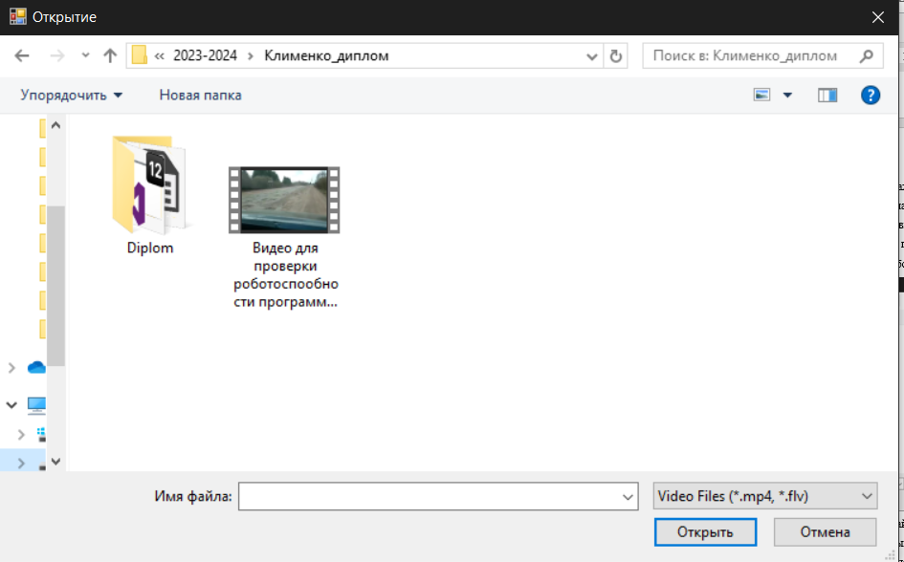
Рис. 2.9. Открытие нового файла
Сразу после открытия файла он будет проигрываться без каких-либо методов поиска, так как это установлено по умолчанию. Для изменения способа обнаружения мест повреждений дорожного плена необходимо перейти в меню настроек, для чего и существует кнопка настройки.
Кнопка настроек служит для вызова формы настройки поверх текущей формы. Эта форма представляет собой окно, в котором можно выбрать способ поиска разными методами. В программном средстве реализованы два разных способа поиска которые посредствам установки галочки можно выбрать. При отсутствии галочек на обоих методах, установленных по умолчанию, видео будет проигрываться без использования каких-либо методов. В программе предусмотрено четыре вида работы: первый без выбранного метода он воспроизводит видео в его оригинальном виде (рис. 2.10.).
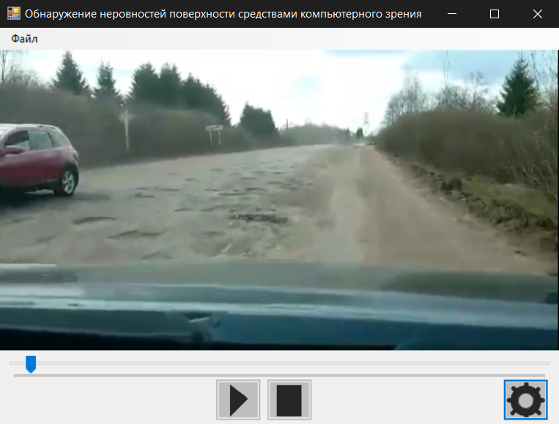
Рис. 2.10. Работа файла без выбора метода
Вторым методом поиска является метод поиска по цвету. Этот метод достаточно сильно распространен и служит для выделения объектов из его цвета. Но данный метод подвержен воздействию множества факторов, влияющих на точность его работы. В программе он работает на основании изображения переведенного из цветного в оттенки серого и перекраски более темных участков в черный. Принцип работы таков, что он использует значение фильтра и переводит в оттенок серого цвета и перекрашивает его и все что темнее в черный. Этот метод позволяет подбирать нужный уровень фильтра вручную, что позволяет сделать его более универсальным так как настройка может быть изменена при изменении освещенности дороги.
Примером работы данного метода служат изображения Поиск по цвету с установленным значением фильтра в 100 (рис. 2.11) и поиск по цвету с установленным значением фильтра в 120 (рис. 2.12).
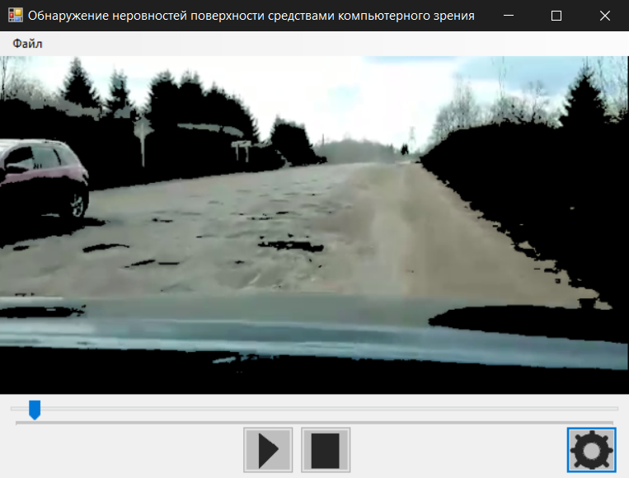
Рис. 2.11. Поиск по цвету с установленным значением фильтра в 100
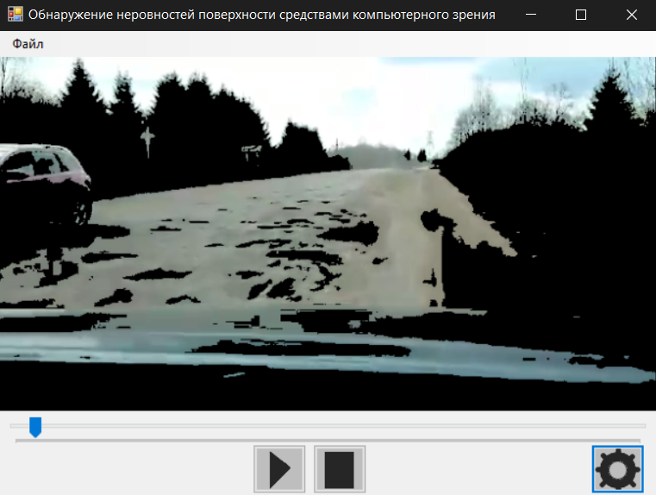
Рис. 2.12. Поиск по цвету с установленным значением фильтра в 120
Также возможно производить поиск по цвету выводя несколько цветов в зависимости от затемнения и значения фильтра для пикселей, которые темнее, значения фильтра будут перерисовываться в черный цвет, для второго цвета, который обозначается красным цветом, значение фильтра берется на 5 больше, что должно выводить на изображении участка с менее затемненной частью воспринимаемых как меньшие повреждения, третьим цветом является оранжевое значение фильтра берущегося на 10 больше установленного этим цветом обозначаемого участка с наименьшими обнаруженными повреждениями.(рис. 2.13).
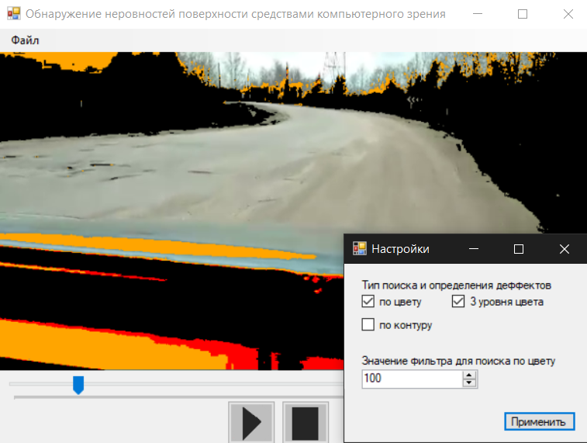
Рис. 2.13. Поиск по цвету с тремя фильтрами
Третьим методом поиска является метод поиска по контуру. Это один из важных и очень полезных методов описания, хранения, распознавания, сравнения и поиска графических объектов. Принцип работы таков, что он использует значение фильтра, проверяет резкость изменения цвета и выделяет участки с ним контурами. Резкость определяется на основании значения фильтра, которое можно изменить вручную, что позволяет сделать его более универсальным так как настройка может изменяться при изменении освещенности дороги. В данном методе большое влияние на работоспособность оказывают шумы и сходство цвета необходимых участков с фоном.
Примером работы данного метода служат изображения. Поиск по контуру с установленным значением фильтра в 100 (рис 2.14.) и поиск по контуру с установленным значением фильтра в 120 (рис 2.15.).
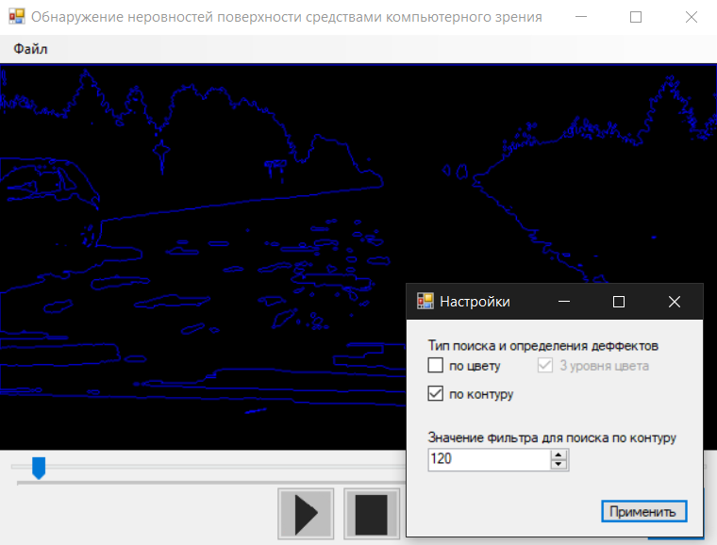
Рис. 2.14. Поиск по контуру с установленным значением фильтра в 120
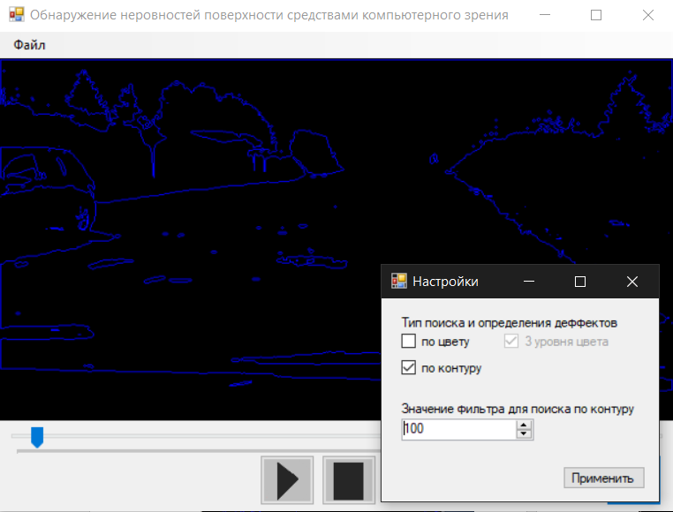
Рис. 2.15. Поиск по контуру с установленным значением фильтра в 100
Последним способом поиска является одновременное применение двух методов поиска. Метод состоит в том, чтобы на изображение, которое явиться результатом выполнения метода поиска по цвету, наложить результат выполнения метода поиска по контуру, таким образом, чтобы перенести только контуры без черного фона. Данный метод в некоторых случаях позволит этим двум методам компенсировать недостатки друг друга. Еще данный метод может помочь определить резкость изменения глубины ям при различных установленных значениях фильтров для обоих методов как на изображении (рис. 2.16).
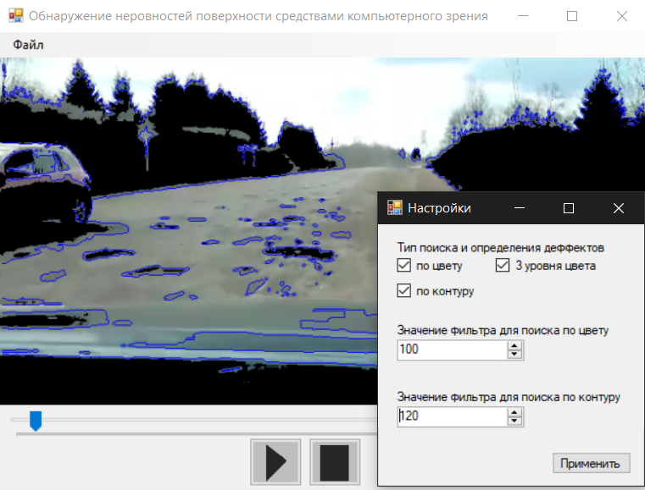
Рис. 2.16. Поиск средствами обоих методов одновременно

Тестирование разработанного программного средства

Для оценки результатов работы будем рассматривать как точно программа распознает неровности на видео с видеорегистратора автомобиля. Поскольку приложение работает только с последовательностями изображений, имеющих более или менее статический фон. Некоторые изменения яркости в течение видео влияют на качество работы программного средства, например такие как блики, изменение освещенности, тени деревьев на дороге и т.п. Некачественное изображение может привести к ошибочным определениям, что также уменьшает точность результатов.
Для тестирования программного средства воспользуемся видео с видео регистраторов автомобилей при разных значениях освещения, в тенях и других возможных ситуациях с фиксированными настройками фильтров.
В первом тесте проверим работоспособность программного средства с нормальной освещенностью (рис. 2.10). Также на примере видим, что тени и в процессе поиска, также считаются как повреждения дорожного полотна, так как по цвету они схожи (рис. 2.17.). Для решения этой проблемы лучше всего установить значение фильтров цвета вручную, пока работа не будут удовлетворять требования.
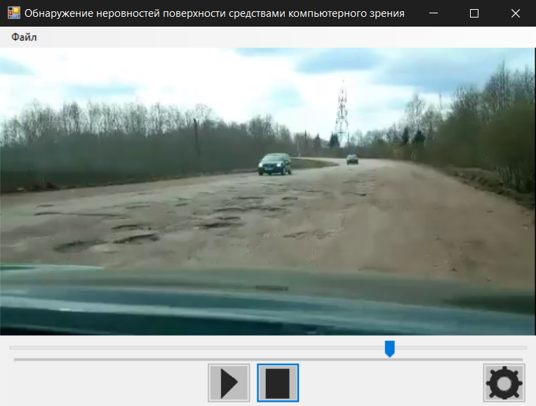
Рис. 2.17. Поиск при нормальном освещении

Во втором тесте проверим работоспособность программного средства при работе в тени или с недостаточной освещенностью. При недостаточном освещении программное средство требует изменения значения фильтра из стандартного значения в 100 на значение 50-70 для удовлетворительной работоспособности программного средства. При стандартном значении программное средство работает некорректно, но при значении фильтра 50-70 поиск повреждений дорожного полотна происходит удовлетворительно (рис. 2.18). Значение фильтра лучше всего подпирать вручную при вариантах конфигурации фонового освещения, цвета дороги, к примеру, после дождя потому, что она становится темнее и в остальных влияющих причинах. В процессе тестирования есть моменты значительного ухудшения качества полотна, которые невозможно исправить изменениями в значении фильтра для улучшения работоспособности примером таких случаев является момент перехода из освещенного места в недостаточно освещенное, но в данном случае человеческое зрение также плохо различает оттенки, потому что часть освещения выглядит черным.
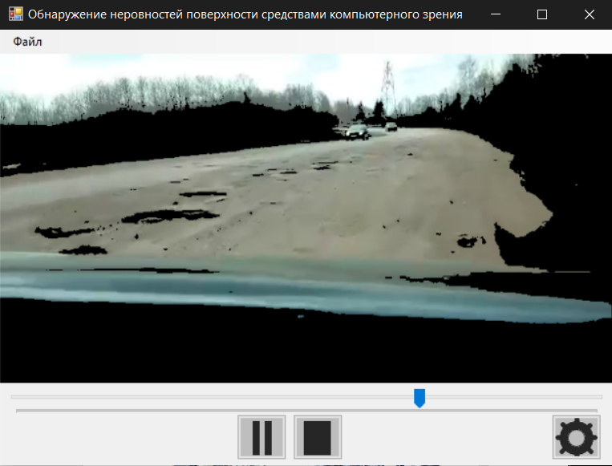
Рис. 2.18. Поиск при недостаточном освещении
В третьем тесте проверим работоспособность программного средства при работе со слишком ярким освещением спереди автомобиля. При таком освещении качество работы программного средства снижается, независимо от значения фильтра так как при стандартном значении в 100 нахождении повреждений дорожного полотна на расстоянии проходит нормально, а у автомобиля значение фильтра в 100 слишком высокое, поэтому выделятся слишком много. При подборе такого значения, где качество нахождения повреждений дорожного полотна возле авто удовлетворительное, то повреждения находящихся спереди автомобиля на некотором расстоянии не находятся (рис. 2.19).
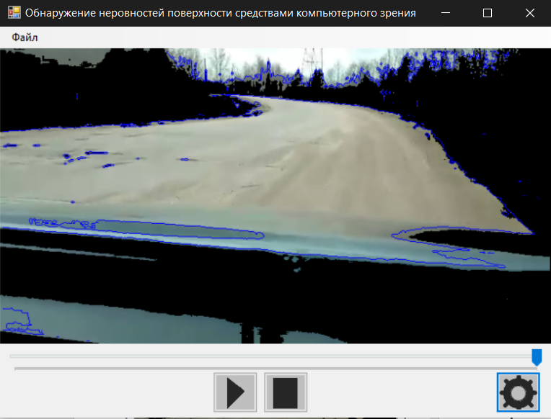
Рис. 2.19. Поиск при слишком ярком освещении спереди
В качестве заключения тестирования программного средства можно сказать, что оно работает, но качество сильно зависит от различных факторов, которые в процессе труда могут изменяться и уменьшать качество выполненной работы. При идеальных условиях программное средство работает хорошо, но поддерживать идеальные условия всегда на дороге невозможно. Для работы программного средства в разных условиях нужно изменять значение фильтров, требующее вмешательства человека для ручной настройки значений фильтров в процессе работы. Также при некоторых определенных условиях существуют случаи, когда из-за каких-то факторов программное средство работает не корректно и в качестве результата выдает не верное решение. Еще одной проблемой является скорость работы программного средства, не позволяющая применять весь функционал программного средства одновременно также скорость работы слишком низкая при работе с видео с большим расширением для оптимальной работы расширения должна быть не больше 720 пикселей поскольку это очень сильно влияет на скорость, как и количество рабочих фильтров

ВЫВОДЫ

Компьютерное зрение является довольно молодой и хорошо развивающейся областью. В настоящее время компьютерное зрение применяется в большом количестве различных сфер. Мы можем и не замечать этого, но разные системы компьютерного зрения применяться в нашей обычной жизни. Область применения компьютерного зрения очень широка: от считывателей штрих-кодов в супермаркетах до дополненной реальности. Одним из наиболее важных применений является компьютерное зрение в области медицины для обработки изображений по рентгенографии, микроскопии, томографии, ультразвуковых исследований и ангиографии. Также компьютерное зрение не оставило без внимания сферу промышленности, где очень часто используется и в военной сфере деятельности. Еще одной из новых областей применения компьютерного зрения в последнее время являются автономные транспортные средства, такие как, например, беспилотные автомобили и другие виды транспортных средств. Так что разработка программных средств в сфере компьютерного зрения достаточно перспективна и востребована.
Целью данной работы являлась разработка программного средства для выявления дефектов поверхности средствами компьютерного зрения, для достижения этой цели были поставлены и выполнены 5 основных задач работы:
Проведенный анализ научной, специальной литературы и сетевых источников позволил вычленить необходимый опыт создания и использования систем и алгоритмов компьютерного зрения, что послужило теоретическим базисом исследования и позволило составить план дальнейшей деятельности в рамках анализа существующих систем компьютерного зрения. Результатом анализа стал вывод о том, что разработка программного средства в сфере компьютерного зрения служащего для выявления неровностей поверхности перспективна.
Проведенное исследование существующих систем компьютерного зрения, связанных с темой позволило выделить необходимый спектр задач будущего программного средства анализа и определить необходимый спектр цветов для дальнейшего качественного анализа дефектов поверхностей.
Проведённый анализ методов работы компьютерного зрения, позволил определить технологии реализации компьютерной системы обнаружения и анализа дефектов поверхностей. Нею была выбрана Emgu CV, которая является платформой .Net для библиотеки обработки изображений OpenCV. Разрешение OpenCV функций, которые нужно использовать в .NET совместимых языках таких как C#, VB, VC++, IronPython т.д. Так как для реализации проекта наиболее подходящей является библиотека OpenCV благодаря тому, что в ней уже присутствует большое количество решения для различных задач компьютерного зрения и обработки изображений, также существует большое количество видео уроков, инструкций применения, лекций и тому подобного в интернете. Выбрав методы разработки и проектирования, был сделан вывод, что оптимальным языком разработки учебного программного средства является оптимальной средой программирования Microsoft Visual C#, так как она удовлетворяет всем требованиям технического задания и объектно-ориентированного метода программирования, проста в разработке и дальнейшем использовании программного средства.
Результатом работы стало программное средство обнаружения повреждений дорожного полотна с помощью средств компьютерного зрения.
Так что все задачи были выполнены, цель достигнута.
В дальнейшей работе планируется доработка и развитие программного средства с целью расширения его функционала и уменьшения уровня погрешностей в процессе поиска дефектов дорог.

СПИСОК ИСПОЛЬЗОВАННЫХ ИСТОЧНИКОВ

- 8 примеров использования компьютерного зрения Rusbase: [сайт]. - URL: http://www.pvsm.ru/algoritmy/11144
- Audi and NVIDIA team up to bring fully automated driving to the roads starting in 2020 accelerated with artificial intelligence | Audi USA: [сайт]. - URL:://www.audiusa.com/newsroom/news/press-releases/2017/01/audi-and-nvidia-to-bring-fully-automated-driving-in-2020
- Autonomous Car Development Platform | NVIDIA DRIVE AGX: [сайт]. - URL: https://www.nvidia.com/en-us/self-driving-cars/drive-platform/
- Berthold K. Robot Vision. / Berthold KP –1986. – 48с.
- BMW to introduce HoloActive Touch at the 2017 CES: [сайт]. - URL: https://www.bmwblog.com/2016/12/15/bmw-introduce-holoactive-touch-2017-ces/
- CCV: современная библиотека компьютерного зрения: [сайт]. - URL: http://www.pvsm.ru/algoritmy/11144 – Загл. с экрана.
- EMGU CV Tutorial /2008. – 36с.
- Home of Smarter Appliances - Connect to Your Kitchen Like Never Before [сайт]. - URL: https://smarter.am
- ITRI Introduces Intelligent Vision System for Companion Robots в CES 2017, Booth #2015 | Business Wire [сайт]. - URL: https://www.businesswire.com/news/home/20170105005817/en/ITRI-Introduces-Intelligent-Vision-System-Companion-Robots.
- OpenCV / RoboCraft. Роботы? Это просто! [сайт]. - URL: http://robocraft.ru/page/opencv/
- System Vision Design: High Speed Image Processing [сайт]. - URL: http://www.k2.tu-tokyo.ac.jp/vision/DPM/
- The OpenCV Reference Manual / Release 2.4.13.6 – 2018. –931с.
- Working with Images - Emgu CV: OpenCV in .NET (C#, VB, C++ and more) [сайт]. - URL: http://www.emgu.com/wiki/index.php/Working_with_Images
- Астелс Д. Практическое руководство по экстремальному программированию: Пер. с англ. / Д. Астелс, Г. Миллер, М. Новак – М.: Издательский дом "Уильямс", 2002. – 320 с
- Брадски Г. Learning OpenCV. / Г.Р. Брадски, А. Каэхлер - O'Reilly Media 2008, -555с.
- Васильев В. Компьютерная графика: Учебное пособие/В.Е. Васильев, А.В. Морозов – СПб.: СЗТУ, 2005. – 101с.
- Волошин Н.В. Методы автоматического распознавания автомобильных номерных знаков / Волошин Н.В., Федоров П.С. Тезисы доклада на ІІІ Всеукраинской научно-технической конференции «Теоретические и прикладные аспекты радиотехники и приборостроения». – Тернополь, ТНТУ, 2017. – с.137-138.
- Гонсалес Р. Цифровая обработка изображений. / Р.С. Гонсалес, Р.Е. Вудс. – Москва: Техносфера, 2012. – 1104 с.
- Давыдова Н. А. Программирование [Электронный ресурс]: учебное пособие / Н.А.Давыдова, Е.В.Боровская. – М.: БИНОМ. Лаборатория знаний, 2012. –238 с.
- Дэвид Форсайт, Жан Понс – Компьютерный зрение. Современный подход – Computer Vision: A Modern Approach. – М.: " Вильямс ", 2004. – с. 928.
- Демин А. Основы компьютерной графики: Учебное пособие. / А.Ю. Демин – Томск: Изд-во Томского политехнического университета, 2011. – 191 с.
- Зуева Э. Компьютерное зрение в имп им. В.М. Келдыша ран – история развития. /Э.Ю. Зуева – Математические машины и системы, 2009, №4, – с. 18-26.
- Иванов П. Сфера применения систем машинного зрения. / П.В.И ванов, А.В.Бойков. - Санкт Петербург. 2011 год. – с. 190-191.
- Катаев.А Введение в компьютерное зрение / А. Катаев, А. Алексеев - Singularis Lab, Ltd, Москва, 2016. – 40с.
- Конушин А. Введение в компьютерное зрение / А. Конушин – видео курс лекций.
- Крылов В. С. Компьютерное зрение: инновационный виртуальный лабораторный практикум / В. С. Крылов – Научный журнал НПУ имени М. П. Драгоманова. Серия 2: Компьютерно-ориентированные системы обучения. – 2012. – № 13. – с. 181-185.
- Кручинин А. Распознавание образов с использованием OpenCV / А. Коручинин – 2011. – 171с.
- Кузин С. Алгоритмы и методы предварительной обработки изображений. / С.Г. Кузин, А.Ф. Смирнов, Ю.Г. Васин Методическое руководство для выполнения лабораторного практикума – Новгород – ННГУ, 2001. – 10с.
- Кузнецов А. Применение алгоритмов анализа изображений для обнаружения пожаров. / А. А. Кузнецов, В. М. Мусалимов, А. П. Саенко, К. В. Трамбицкий. – ИЗВ. ВУЗОВ. ПРИБОРОСТРОЕНИЕ. 2012. Т. 55, № 6 – с. 51-56.
- Липа В.В. Программная инженерия: методические рекомендации: учебник/В.В.Липа. – М. – Берлин: Директ-Медиа, 2015. – 608 с.
- Лукьяница А. Цифровая обработка видеоизображений / А.А.Лукьяница, А.Г.Шишкин. – М.: «Ай-Эс-Эс Пресс», 2009. – 518с.
- Манюкова Н. Компьютерное зрение как средство извлечения информации из видеоряда / Н.В. Манюкова – Математические структуры и моделирование 2015. № 4(36). С. 123-128.
- Марченко А. C#. Введение в программирование: учебное пособие / А.Л. Марченко –2005. – 258с.
- Матяш С. А. Информационные технологии управления: курс лекций / С.А. Матяш. – М.-Берлин: Лирект-Мелиа, 2014. – 537 с.
- Мейер Б. Объектно-ориентированное конструирование программных систем / Б. Мейер – М: Интернет университет, 2005. – 1204.
- Международный стандарт ISO/IEC 12207: 2008. - URL: https://www.iso.org/obp/ui/#iso:std:iso-iec:12207:ed-2:v1:en
- Мой топ-7 библиотек для Python для компьютерного зрения [Электронный ресурс] / AR boook - Режим доступа: -зрения/
- Могилев А.В. Методы программирования. Компьютерные вычисления/ А.В.Могилев, И.В. Листровая. – СПб.: БХВ-Петербург, 2008. – 320 с.
- Москвитин А.А. Решение задач на компьютерах: часть II. Разработка программных средств: учебное пособие/А.А. Москвитин. – М.-Берлин: Директ-Медиа, 2015. – 427 с.
- Мубарак С. Fundamentals of computer vision. / С.Мубарак – Computer Science Department University of Central Florida Orlando 1997. –133с.
- Зачем компьютер | КомпьютерПресс / Зачем компьютер. - URL: https://compress.ru/article.aspx?id=9846
- Одинцов И.А. Профессиональное программирование. Системный подход. / И.О.Одинцов – СПб.: БХВ-Петербург, 2004. – 624 с.
- Орлов С. А. Технологии разработки программного обеспечения: Учебник для вузов. 4-е изд. Стандарт третьего поколения. / С.А.Орлов, Б.Я. Цилькер – СПб.: Питер, 2012. – 608 с
- Пирогов В. Ю. Информационные системы и базы данных: организация и проектирование: учеб, пособие. / В.Ю.Пирогов – СПб.: БХВ-Петербург, 2009. 528 с.
- Потапов А. Распознавание образов и машинное восприятие: Общий подход на основе принципа минимальной длины описания. / А.С.Потапов. – СПб.: Политехника, 2011. – 548с.
- Потапов А. Системы компьютерного зрения: Современные задачи и методы / А. Потапов. – CONTROL ENGINEERING, 2014. – с. 20-26.
- Рихтер Д. Программирование на платформе Microsoft.NET Framework / Рихтер Д. – СПб.: Российская редакция, 2005. – 512 с.
- Савченко А. Алгоритмы компьютерного зрения. / А.В.Савченко – Летняя школа машинного обучения ЦРТ, Санкт-Петербург, 2017. – 74с.
- Синдеев М. Анализ Компьютерных систем технического зрения современных автомобилей. / М.В. Синдеев. - Обработка информации в сложных технических системах, 2014. – с. 41-45.
- Сойфер В. Компьютерная обработка изображений / В.А. Сойфер – Соросовский образовательный журнал, 1996. – с. 118-124.
- Соколов С. Проблемы машинного видения в робототехнике и автоматизации производства. / С.М. Соколов – с.27.
- Стахов Б. Сравнительный анализ средств обработки изображений и компьютерного зрения / Б.П. Стахов – 2с.
- Творошенко И. Конспект лекций по дисциплине «Цифровая обработка изображений» / И. С. Творошенко; Харьков. нац. ун-т город. хоз-во им. О. М. Бекетова. – Харьков: ХНУМХ им. А. М. Бекетова, 2017. – 75 с.
- Фисенко В. Компьютерная обработка и распознавание изображений: Учебное пособие / В.Т. Фисенко, Т.Ю. Фисенко - СПб: СПбГУ ИТМО, 2008. – 192 с.
- Форсайт Д. Компьютерный зрение. С вовремя подход / Форсайт Д., Понс Ж.,:Пер . с англ. – М.: Издательский дом «Вильямс», 2004. – 928с.
- Цуканов М. Автоматизированное распознавание нетипичного поведения на основе визуально оптического мониторинга как одна из проблем компьютерного зрения. / М.А. Цуканов, О.П. Ульянова. – XI I Всероссийское совещание по проблемам управления ВСПУ-2014. – с. 4041–4047.
- Чанг Шу Introduction to Computer Vision. / Чанг Шу, Г. Роз. Лекция COMP 4900C Winter 2008
- Шапиро Л. Компьютерное зрение Пер. с англ. / Л.Г. Шапиро, Дж.С. Стокман, А.А. Богуславского - М.: БИНОМ. Лаборатория знаний, 2015. – 717с.
- Шаповалов Е. Применение интеллектуальных систем технического зрения для идентификации объектов на фоне помех. / Е. В. Шаповалов – техническая диагностика и неразрушающий контроль, 2012. - с. 33-37.
- Шваб К. Четвертая промышленная революция / К. Шваб – «Эксмо», 2016. – 137с.
- Юревич Е. И. Основы робототехники. 2-е изд / Е. И. Юревич – СПб: БХВ-Петербург. 2007. – 325с.

